Universidad Nacional, Costa Rica
Sede Regional Chorotega
Campus Liberia
Titulo:
Propuesta de un prediseño de sistema de captación de agua de lluvia SCALL para uso agropecuario en las instalaciones del Campus Tecnológico Local San Carlos, ubicado en Santa Clara de San Carlos, Alajuela, Costa Rica
Informe final
Proyecto final de graduación para optar por el grado de licenciatura en Ingeniería Hidrológica
Sustentantes:
Karen Priscilla Centeno Reyes
Cédula 504380652
María José Gamboa Espinoza
Cédula 208220109

Ciudad de Liberia, Guanacaste, Costa Rica.
29 de abril de 2024.
Acta de Aprobación
El tribunal evaluador aprobó el trabajo final de graduación titulado: “Propuesta de prediseño de Sistema de Captación de Agua de Lluvia (SCALL) para uso agropecuario de las instalaciones del Campus Tecnológico Local San Carlos, ubicado en Santa Clara de San Carlos, Alajuela, Costa Rica”, como requisito para optar por el grado de Licenciatura en Ingeniería Hidrológica.
Integrantes del Tribunal Evaluador:

________________________________
Tutor: MSc. Adolfo Salinas Acosta

________________________________
Lector 1: MSc. William Gómez Solís

________________________________
Lector 2: PhD. Pavel Bautista Solís

________________________________
Representante de Decanatura: PhD. Ronald Sánchez Brenes

________________________________
Representante de Dirección Académica: MSc. Marlene Duran López

Agradecimientos
En este apartado le expresamos nuestro agradecimiento a Campus Tecnológico Local de San Carlos, por habernos permitido realizar nuestro proyecto final de graduación (PFG) en sus instalaciones y acerca del Campus, y así aprovechar la vivencia de sus actividades profesionales, que nos permitieron terminar de formarnos como futuros licenciados en ingeniería hidrológica, crecer y aprender de aspectos éticos y sociales de la profesión.
Asimismo, le agradecemos al M.Sc. Olivier Castro Morales, encargado de la oficina de Gestión Ambiental del Campus Tecnológico Local de San Carlos, quien fue la persona de enlace con el Campus durante el proceso, lo que en todo momento nos permitió el impulso de nuestro proyecto final de graduación; además de ayudarnos en forma amable y responsable, alentándonos en todo momento en procura del éxito del proyecto.
De igual manera, les damos las gracias a los tutores y lectores: M.Sc. William Gómez Solís, M.Sc. Adolfo Salinas Acosta y PhD. Pavel Bautista Solís; al coordinador de carrera, el señor Roland Sánchez Brenes y al ingeniero Rolando Madriz Vargas, quienes nos apoyaron, nos ayudaron con mucha paciencia, con consejos, con aporte de herramientas y con observaciones y consejos durante todo el proceso.
Finalmente, y no menos importante, les damos las gracias, además de dedicarles el proyecto, a nuestras familias, porque hasta hoy han sido un pilar muy importante y porque nos apoyaron y motivaron a lo largo de todo el proceso, ya que sin su respaldo y cariño poco hubiéramos conseguido.

Dedicatoria
Le dedicamos este proyecto final de graduación (PFG) primeramente a Dios, ya que fue el encargado de darnos las fuerzas necesarias para proseguir con cada una de nuestras metas. También se lo dedicamos a nuestros familiares, quienes en todo momento nos motivaron y apoyaron a lo largo de toda la etapa de estudio.

Resumen ejecutivo
Este proyecto de graduación consiste en el rediseño de un sistema de captación de agua de lluvia para Campus Tecnológico Local de San Carlos (CTLSC), con el fin de incentivar a dicha institución y a los habitantes de poblaciones aledañas en el uso de estos sistemas como una alternativa sostenible para la reutilización del agua.
El CTLSC cuenta con un elevado consumo hídrico en actividades relacionadas con la ingeniería agronómica, tales como riego de cultivos, limpieza y abastecimiento de áreas ganaderas, como lechería, planta de matanza de bovinos y porquerizas. Además, hay zonas en donde hay gran demanda de agua potable, y áreas en las que no hay medidores. Por eso se requiere una medida sostenible en el uso del agua de lluvia, que disminuya el gasto del agua potable y le genere economía a la institución.
En la elaboración del prediseño, en cada una de las partes del reservorio, se siguió la metodología de desarrollo recomendada por Salinas et al (2010) en su documento titulado Manual de estructuras de captación de agua de lluvia (SCALL) en el sector agropecuario de Costa Rica, y recomendaciones para su utilización. Además, se efectuaron revisiones bibliográficas acerca de modelos de cambio climático que pueden afectar la oferta hídrica de la zona de Florencia de San Carlos, Alajuela. Finalmente, se utilizaron distintos softwares como Excel y MannigSolver para el dimensionamiento del presente prediseño, como AutoCAD, con el fin de visualizar el reservorio final, entre otros propósitos.
Los resultados incluyen la selección del sitio idóneo para la captación del agua de lluvia. Esta zona se ubica en un área de residencias estudiantiles y casas de profesores del Campus, de un área de captación de aproximadamente 9 529 m², en la cual se captaría un caudal de 24 621,5 m³/año. Además, se determinó el requerimiento hídrico total del Campus, de 2 670 m3/mes. Considerando lo anterior, se estableció un área de construcción del reservorio de 1 095 m², con una profundidad de 3,6 m, y un espejo de agua de 1 069 m², para un volumen máximo de almacenamiento de 2 979.5 m^{3,} ubicado en las cercanías de las residencias estudiantiles.
Finalmente, se considera que ciertamente existen extensas áreas de terreno para construir y poder así captar suficiente agua de lluvia, lo que favorece la decisión de elaborar el prediseño en ese sitio, desde donde se podrá extender el riego a las zonas de lechería, matanza de ganado y porqueriza; sin embargo, no es posible abastecer la demanda para riego de cultivos. No obstante, lo que se pretende con el proyecto será de gran aporte para la sostenibilidad de la institución y un ejemplo de alternativa sostenible en la zona.
Executive Summary
This project aims to make a pre-design proposal for a rainwater harvesting system for the San Carlos Local Technology Campus (CTLSC), Alajuela, Costa Rica, in order to encourage said institution and surrounding population to use these systems. as a sustainable alternative for water reuse.
The CTLSC has a high water consumption in activities related to the Agronomy Engineering career, such as crop irrigation, cleaning and supply of livestock areas such as dairy, slaughter plant and pigsty. In addition, there are areas where there is great demand for drinking water consumption and areas where there is a lack of meters. That is why a sustainable measure is required for the use of rainwater, generating less drinking water and economic costs for the institution.
Next, in the preparation of the pre-design of each of the parts of the reservoir, the methodology developed by Salinas et al (2010) in the document “Manual of rainwater harvesting structures (SCALL) in the agricultural sector of Costa Rica” was followed. Rich and recommendations for its use. "In addition, bibliographic reviews were carried out on climate change models that may affect the water supply in the area of Florencia de San Carlos, Alajuela. Finally, different software such as Excel, MannigSolver, were used for the sizing of this pre-design, AutoCAD with the in order to visualize the final reservoir, among others.
The results include the selection of the ideal site for collecting rainwater, this area is located in the area of student residences and faculty houses on campus, with a collection area of approximately 9,529 m², with which a flow of 24621.5 m³/year. In addition, the total water requirement of the campus was determined, 2670 m³/month. Considering the above, a reservoir construction area of 1095 m² was established, with a depth of 3.6 m, a water mirror of 1069 m², for a maximum storage volume of 2979.5 m³ located in the vicinity of the student residences.
Finally, it is concluded with the existence of extensive areas of land to build and capture rainwater, which favors carrying out the pre-design proposal, where irrigation can be supplied to the dairy area, cattle slaughter and pigsty, however, it does not It is possible to supply the demand for crop irrigation. The completion of the project would be a great contribution to the sustainability of the institution and an example of a sustainable alternative for the area.

Índice de contenido

Capítulo 1-Introducción 1
1.1. Introducción 1
1.2. Explicación del problema 2
1.3. Justificación 3
1.4. Objetivos 5
1.4.1. Objetivo general 5
1.4.2. Objetivos específicos 5
1.5. Alcances y limitaciones 6
1.5.1. Alcances 6
1.6. Resumen del reporte 7
Capítulo 2- Antecedentes 9
2.1. Características de la subcuenca 9
2.2. Descripción del Campus Tecnológico Local de San Carlos 11
2.3 Antecedentes de UNA, HIDROCEC, CEMEDE 12
2.4. Revisión de literatura sobre el SCALL para uso agrícola en Costa Rica 13
Capítulo 3-Marco teórico 17
3.1 Explicación de conceptos claves 17
3.1.1. Ciclo hidrológico 17
3.2 Fundamentos teóricos para la construcción de un SCALL 23
Capítulo 4-Estudio de prefactibilidad 26
4.1 Estudio técnico 26
4.2 Estudio financiero 27
4.3 Estudio legal 30
4.4 Estudio social 33
4.5 Estudio ambiental 35
Capítulo 5- Metodología 37
5.1 Descripción de la metodología 37
5.2 Tipo de estudio 38
5.3 Población del estudio y estrategia de muestreo 39
5.4.1 Recopilación de datos 39
5.4.2 Procesamiento e interpretación de datos 40
A. Selección del sitio 40
B. Demanda de agua 41
C. Capacidad de almacenamiento 43
D. Cálculo de tuberías de conducción hacia las áreas de uso 44
E. Prediseño del reservorio 44
F. Cálculo del potencial de ahorro de agua 44
5.4.3. Validación de datos 44
5.5 Otros aspectos por considerar 45
Capítulo 6- Resultados y discusión 47
6.1 Análisis de resultados 47
6.1.1. Selección del sitio idóneo para la captación de lluvia y construcción del SCALL 47
6.1.2. Demanda de agua para distintos usos del CTLSC 50
6.1.3. Capacidad de almacenamiento del reservorio 52
6.1.6. Estimación de las tuberías de conducción 54
6.1.5. Estimación del potencial de ahorro de agua potable 55
6.1.6. Prediseño del SCALL adecuado 56
6.1.7. Condiciones generadas por el cambio climático que pueden afectar la zona 63
6.2 Discusión de los resultados según el diseño metodológico 66
Capítulo 7- Conclusiones y recomendaciones 71
7.1. Conclusiones 71
7.1.1. Conclusiones según los principales hallazgos 71
7.1.2. Conclusiones según los objetivos 72
7.2. Recomendaciones 73
7.2.1. Recomendaciones según los principales hallazgos 73
7.2.2. Recomendaciones según los objetivos 74

Índice de figuras
Figura 2.1. Mapa de ubicación de la subcuenca del río San Carlos y el CTLSC. 11
Figura 2.3. Instituto Tecnológico Local de San Carlos. 11
Figura 2.4. Mapa de ubicación del Campus Tecnológico Local San Carlos, Santa Clara, Florencia, San Carlos, Costa Rica. ¡Error! Marcador no definido.
Figura 3.1. Ilustración del ciclo del agua. 18
Figura 3.2. Ilustración de cuencas hidrográficas. 19
Figura 3.3. Atrapanieblas para la captación de agua atmosférica. 20
Figura 3.4. Cosecha de agua por techados. 21
Figura 4.1. Viabilidades del desarrollo del proyecto según Sapag et al (2014). 26
Figura 5.1 Diseño metodológico para desarrollar el proyecto. 38
Figura 6.1. Mapa de ubicación de área de techado del CTLSC, Santa Clara, Alajuela, Costa Rica. 48
Figura 6.2. Volumen de captación de agua de lluvia mensual en el Campus Tecnológico Local San Carlos, Santa Clara, Alajuela, Costa Rica. 49
Figura 6.3. Visualización de los distintos usos del agua en el Campus Tecnológico Local San Carlos, Santa Clara, Alajuela, Costa Rica. 50
Figura 6.4. Áreas de cultivo del Campus Tecnológico Local San Carlos, Santa Clara, Alajuela, Costa Rica. 52
Fuente: Centeno & Gamboa, 2023. 52
Figura 6.5. Vista de corte transversal de detalle de tubería de rebalse y descarga de fondo del Campus Tecnológico Local San Carlos, Santa Clara, Alajuela, Costa Rica. 55
Figura 6.7. Vista de planta del prediseño del sistema de captación de agua de lluvia del Campus Tecnológico Local San Carlos, Santa Clara, Alajuela, Costa Rica. 58
Figura 6.8. Vista del corte transversal del prediseño del sistema de captación de agua de lluvia del Campus Tecnológico Local San Carlos, Santa Clara, Alajuela, Costa Rica. 59
Figura 6.9. Vista isométrica del prediseño del sistema de captación de agua de lluvia del Campus Tecnológico Local San Carlos, Santa Clara, Alajuela, Costa Rica. 60
Figura 6.10. Segunda ubicación alternativa del sistema de captación de agua de lluvia del Campus Tecnológico Local San Carlos, Santa Clara, Alajuela, Costa Rica. 61
Figura 6.11. Tercera ubicación alternativa del sistema de captación de agua de lluvia del Campus Tecnológico Local San Carlos, Santa Clara, Alajuela, Costa Rica. 62
Figura 6.12. Mapa del índice de riesgo eventos meteorológicos de sequía en San Carlos, Alajuela, Costa rica. 64
Figura 6.13. Mapa del índice de riesgo alto y medio ante eventos meteorológicos de lluvias en San Carlos. 65

Índice de tablas
Tabla 4.1 Presupuesto del proyecto 28
Tabla.4.2 Marco regulatorio legal relacionado con el proyecto. 30
Tabla 4.3. Actores sociales claves para la determinación de la prefactibilidad social. 33
Tabla. 5. 1. Eficiencia de escurrimiento estimado según la superficie del suelo. 40
Tabla 5.2. Coeficiente de cultivos. 42
Tabla 5.3. Ciclos de cultivos 42
Tabla 6.1. Cálculo del volumen de captación sistema de captación de agua de lluvia del Campus Tecnológico Local San Carlos, Santa Clara, Alajuela, Costa Rica. 47
Tabla 6.2. Demanda hídrica de los cultivos presentes en el Campus Tecnológico Local San Carlos, Santa Clara, Alajuela, Costa Rica. 51

Índice de ecuaciones
Ecuación 1: 40
Ecuación 2: 41
Ecuación 3: 41
Ecuación 4: 43
Ecuación 5: 43

Índice de anexos
Anexo 5.1. Estimación de gastos capitales Capex para el desarrollo del proyecto. 85
Anexo 5.2. Estimación de gastos capitales Opex para el desarrollo del proyecto. 86
Anexo 5.3. Cronograma y ruta crítica del proyecto. 87
Anexo 6.1. Tabla con valores de pendiente, diámetro y caudal (m3/s) de tuberías PVC Durman. 87
Anexo 6.2. Cuadro tarifario de la ASADA Florencia. 88
Anexo 6.3. Ubicación del reservorio en el CTLSC para propuesta principal. 89
Anexo 6.4. Memoria de cálculo de demanda de agua por hectáreas de cultivos en el CTLSC. 90
Anexo 6.5 Memoria de cálculo de volumen de captación de agua de lluvia en techados en el CTLSC. 91
Anexo 6.5 Memoria de cálculo de la demanda de agua en el CTLSC. 92
Anexo 6.7 Memoria de cálculo de software de dimensionamiento de reservorio. 92

Glosario
Abreviaturas

Glosario
Término | Definición
Capacidad de Almacenamiento de agua | Capacidad de retención máxima de agua de cada tipo de suelo (Sandoval & Varas, 1989)
Cuenca hidrográfica | Es un área geográfica limitada por líneas divisorias de agua en su contorno que drena el agua hacia un punto en común (Ordoñez, 2011).
Evapo-transpiración | Es la cantidad de agua del suelo que vuelve a la atmosfera como consecuencia de dos procesos diferentes: la evaporación y transpiración (Sánchez, 2023).
Infiltración | Proceso por cual el agua en la superficie de la tierra entra al suelo (Úbeda et al, 2018).
Escorrentía | Es una parte del proceso de precipitación donde el agua escurre y esta llega alimentar a las corrientes superficiales, continuas o intermitentes de una cuenca (Valdivielso, 2023)
Geomembrana | Es una estructura que sirve como barrera sintética para detener el paso de sustancias y vapores (Soluciones Ambientales, 2023).
Reservorio Excavado | Estructura que almacena agua debajo del nivel original del suelo, se construye mediante excavaciones en terrenos relativamente planos (Salinas et al, 2010, p5).
Topografía | Estructura de la superficie de la tierra, idealmente para la fabricación de un reservorio es una depresión natural ancha y plana para el almacenamiento del agua (Salinas, et al, 2010, p8).

Abreviaturas
CTLSC: Campus Tecnológico Local San Carlos.
IMN: Instituto Meteorológico Nacional de Costa Rica.
SIG: Sistema de Información Geográfica.
SCALL: Sistema de Captación de Agua de Lluvia.
SNIT: Sistema Nacional de Información Territorial.
TEC: Instituto Tecnológico de Costa Rica.
QGIS: Sistema de Información Geográfica de software libre.

Capítulo 1-Introducción

1.1. Introducción
Los sistemas de captación de agua de lluvia (SCALL) han existido desde la antigüedad y se han empleado de distintas maneras como alternativa para el acceso al agua, en las poblaciones humanas que enfrentan situaciones de sequía, climas áridos, semiáridos y secos, en donde la escasez del recurso hídrico constituye una situación recurrente (Salinas et al. 2010, p. 1).
Por esa razón, los SCALL desde la antigüedad se muestran o representan como una gran opción para contribuir a contrarrestar las dificultades de abastecimiento del agua, ya sea para uso doméstico o agropecuario. (Sequeira-Gómez, 2021).
Por eso, los métodos que con ellos se usan son importantes en zonas de dificultad de abastecimiento, ya que en los últimos años el desarrollo de la urbanización, además del crecimiento acelerado de la población, generan una mayor demanda del recurso hídrico, lo que incide en el acceso equitativo y en la calidad del agua que se usa, ya sea para usos de la sociedad o como actividades domésticas, agrícolas, industriales o de abastecimiento para consumo humano.
La aplicación de medidas estructurales y de aprovechamiento sustentable para la gestión y conservación de los recursos hídricos es esencial para garantizar la disponibilidad de ellos. Por tal motivo se deben aplicar distintas medidas, tanto no estructurales (disposiciones legales, reglamentarias y normas de operación) como sí estructurales (infraestructura) (Guillén, 2014, p2).
Según Guillén (2014. p21) , “el diseño sustentable de medidas estructurales y no estructurales se define como el diseño consistente con los principios de desarrollo global sustentable, el cual prevé un desarrollo que satisface las necesidades presentes, sin comprometer la capacidad de futuras generaciones de satisfacer sus propias necesidades”. Por eso, la implementación de medidas estructurales, como los diseños hidráulicos, permiten garantizar un suministro adecuado y seguro de agua para consumo humano, riego, producción de energía hidroeléctrica y ganadería, mediante alternativas de protección y conservación de los recursos hídricos.
En la construcción de infraestructura hídrica es necesario incluir el diseño geométrico de la infraestructura, a fin de optimizar el comportamiento hidráulico, y considerando la compleja interacción de esta infraestructura con los flujos de agua turbulenta, el lecho, la vegetación y las consignas de operación de esta y sus alrededores (Guillén, 2014, p76).
Debido a eso, en la actualidad es de suma importancia la implementación de prediseños y de diseños de infraestructuras ingenieriles, como los SCALL, que aprovechan la disponibilidad hídrica para reducir la dependencia de fuentes de agua potable no renovables. Asimismo, su implementación disminuye los costos por uso de agua en las instituciones, y contribuye con la conservación del ambiente, al tiempo que mejoran el acceso al agua en zonas en donde el suministro es limitado y es requerido en gran manera.
Este proyecto consiste en la propuesta de instalar un sistema de captación de agua de lluvia en el Campus Tecnológico Local de San Carlos, en la provincia de Alajuela, Costa Rica, dada la conveniencia de utilizar formas alternativas de uso del recurso hídrico, y de incentivar su uso por ser más eficiente. Además, se espera que con este sistema se genere una reducción de los costos monetarios de los servicios indispensable en la institución.

1.2. Explicación del problema
El Campus Tecnológico Local San Carlos (CTLSC) está ubicado en un terreno extenso cuya área construida es de 35 500 m², incluidos: oficinas, aulas, residencias estudiantiles, comedor, laboratorios, lavandería, bodega de secado y concentrado de granos, entre otras instalaciones o partes que pueden ser utilizadas para la captación de agua de lluvia por medio del techado. También, el Campus cuenta con el Centro de Transferencia Tecnológica y Educación Continua (CTEC), que es importante para contribuir con el desarrollo socioeconómico y tecnológico de la región (TEC, 2023). Igualmente, se realizan actividades agropecuarias como cultivos en áreas de parcelas, ocupaciones ganaderas como las de matanza de bovinos, granja porcina, entre otras áreas de actividades relacionadas con la carrera de ingeniería agronómicas.
El CTLSC actualmente utiliza para sus actividades el agua potabilizada proveniente de la concesión de pozos en actividades que no requieren agua potable, tales como riego de cultivos, limpieza de exteriores, áreas ganaderas y pecuarias, entre otras actividades, lo que genera un gasto económico considerable. Es por ello que la utilización de agua de lluvia genera reducción del consumo de agua potable por parte de los usuarios dentro del Campus Tecnológico Local San Carlos, y también se busca dar el ejemplo con un bienestar socio-ecológico al utilizar el agua de lluvia.
Asimismo, en la institución se presentan áreas en las que no se cuenta con micro o macromedidores que registren la cantidad de consumo hídrico. Sin embargo, se estima un consumo total para las actividades de lechería, porqueriza y matanza de aproximadamente 32 051,4 m³ al año, y un consumo en el pozo 1 de 451 m³ en el año 2022. Además, el CTLSC tiene una concesión de 6 L/s al año en cada uno de los dos pozos, en los que se da un mayor consumo que sobrepasa la cantidad concesionada. Es por ello que se requiere una alternativa sostenible para el suministro del recurso hídrico, y actualmente, a inicios del año 2023, se instalaron macromedidores para tener un mejor dato y más control del consumo (CTLSC, 2022).

1.3. Justificación
Debido a lo creciente de la demanda hídrica generada por diversos factores, como la sobrepoblación y la explotación del recurso hídrico, entre otros, es necesario reducir el consumo de agua potable en las actividades que no requieran esta calidad del agua. Esto con la visión de minimizar gastos económicos de los usuarios, aparte de utilizar técnicas que permitan disminuir dicha demanda, específicamente del agua potable, por lo cual estas otras alternativas tienen importancia dentro de la sostenibilidad socio-ecológica, y también por un posible bienestar económico. Los sistemas de captación de agua de lluvia (SCALL) son simples en el aprovechamiento del agua de lluvia para el consumo humano en diversas actividades que requieran utilizar agua. (Universidad Nacional de Costa Rica, 2023).
Primeramente, como justificación de por qué se hace la propuesta de prediseño bajo estas alternativas de desarrollo tecnológico, es porque presentan escenarios favorables para un proyecto de esta índole, que hacen factible su creación, la elaboración de un sistema de captación de agua de lluvia (SCALL). Es decir, que se presentan variables de confianza que facilitan el diseño de un SCALL, tales como gran extensión de infraestructura en el área de techados para el aprovechamiento de las precipitaciones; además de que se cuenta con una amplia extensión de terreno para la distribución y el almacenamiento del recurso.
La ventaja de instalar un SCALL en el Tecnológico de Costa Rica es porque en este, al ser una institución de investigación, cuenta con información de base de datos meteorológicos in situ, además de la cantidad de consumo en distintas zonas agrícolas, lo que facilita el acceso a los datos necesarios para asegurar que se cubre la demanda hídrica.
Como tercera argumentación se visualiza que habrá oportunidad de trabajo colaborativo institucional entre la Universidad Nacional de Costa Rica y el Instituto Tecnológico de Costa Rica, lo cual facilita incrementar e intercambiar conocimientos de las diferentes metodologías de aplicación de un SCALL como una alternativa sostenible con potenciales beneficios y usos de aprovechamiento de nivel académico.
Finalmente, otra de las razones es la de la posibilidad de desarrollar proyectos piloto que puedan replicarse en la comunidad y aumentar el conocimiento de las técnicas como la de SCALL, principalmente en el sector agrícola, a fin de promover los diversos beneficios en diferentes áreas, como la disminución en gastos económicos de consumo de agua potable en las producciones, ya que este es uno de los sectores productivos de más alcance en el cantón de San Carlos, en donde se encuentra ubicado el Tecnológico Local San Carlos.
En resumen, hay varios elementos que fortalecen el argumento de la viabilidad de esta propuesta de prediseño de un sistema de captación de agua de lluvia, como alternativa en el Instituto Tecnológico de Costa Rica, de manera que esta logre reducir el consumo del agua potable de forma amigable con el ambiente; esto en distintas actividades dentro de las instituciones que así lo requieran. También, otra de las fortalezas de dicha propuesta es la de poder adquirir, transferir, el potencial conocimiento de la institución investigativa, lo que daría la posibilidad de contar con futuros proyectos en los que se evidencien los beneficios para el ambiente y para los sectores productivos.

1.4. Objetivos

1.4.1. Objetivo general
Elaborar y proponerle a la institución Campus Tecnológico Local San Carlos, en la provincia de Alajuela, Costa Rica, un prediseño de sistema de captación de agua de lluvia que fomente el uso eficiente del recurso hídrico en sus actividades agropecuarias, y en general en la zona.

1.4.2. Objetivos específicos
- Revisar diferentes fuentes de información bibliográfica para el planteamiento del prediseño de sistemas de captación de agua de lluvia en el campus Tecnológico Local San Carlos, Alajuela, Costa Rica.
- Identificar el área adecuada de construcción del sistema de captación del agua de lluvia y efectuar distintos cálculos que son necesarios en la propuesta de prediseño para el Campus Tecnológico Local San Carlos, Alajuela, Costa Rica.
- Examinar el potencial de ahorro de agua potable estimado luego de implementado el sistema de aprovechamiento de agua de lluvias, para evidenciar la reducción de consumo que será posible en las actividades agrícolas de Campus Tecnológico Local San Carlos, Alajuela, Costa Rica.
- Comparar el volumen de la captación de agua de lluvia en las condiciones actuales frente a la presencia del cambio climático en el Campus Tecnológico Local de San Carlos, para la sensibilización y evaluación como alternativa del aprovechamiento del agua de lluvia.
- Elaborar el prediseño adecuado del sistema de captación de agua de lluvia para su aprovechamiento como agua no potable en actividades que no lo requieran dentro del Campus Tecnológico Local San Carlos, Alajuela, Costa Rica.

1.5. Alcances y limitaciones

1.5.1. Alcances
- Dar a conocer la importancia de emplear sistemas de captación de agua de lluvia y valorar los resultados positivos que permiten obtener alternativas como esta.
- Tener una perspectiva clara y amplia de las necesidades hídricas que tienen las personas en las actividades agropecuarias del Campus Tecnológico Local de San Carlos (CTLSC).
- Realizar un adecuado prediseño del sistema de captación de agua de lluvia, que cumpla con las necesidades de abastecimiento que requiere el CTLSC.
- Conocer el potencial de ahorro de agua potable que se obtendría con la implementación del sistema de aprovechamiento de agua de lluvia dentro del Campus Tecnológico Local de San Carlos.
- Compartir el conocimiento que se adquiera con el empleo de dichas técnicas para la sostenibilidad del recurso hídrico en el CTLSC.
1.5.2. Limitaciones
- El área de estudio quedaba lejos del lugar de residencia, por lo cual realizar las visitas de campo conllevó bastante planificación.
- El trabajo de campo solo se realizó durante cinco meses.
- Recursos y gastos económicos para el traslado al CTLSC.

1.6. División por capítulos del PFG
El presente proyecto final de graduación se realizó mediante la metodología de Evans et al, 2014, la cual comprende dos partes. La primera parte, que está conformada por los capítulos 1, 2, 3, 4 y 5; mientras que la segunda por los capítulos 6 y 7, todos los cuales se reseñan a continuación:
1.6.1. Parte 1
Capítulo 1. Introducción. En este capítulo se sinteriza la información introductoria del proyecto para el posterior desarrollo de este. En este capítulo se presenta la explicación del problema, en la cual se expone la necesidad de encontrar una alternativa sostenible para realizar las distintas actividades en el Campus. Además, se presentan la justificación y cada una de las razones de la elección del lugar del proyecto como obra. También se presentan los objetivos y se valoran cada una de las finalidades una vez construida la obra y, por último, se plantean los alcances que se esperan y las limitaciones que se presentaron.
Capítulo 2. Antecedentes. En este apartado se detallan aspectos importantes de la zona de estudio, los cuales permiten mostrar, por ejemplo, la condición local para tener una mejor idea del entorno general de la zona.
Capítulo 3. Marco teórico. En este apartado se toman en consideración los conceptos específicos que son necesarios para el entendimiento y la elaboración misma del proyecto, de manera que este es un apartado de gran importancia para entender la terminología utilizada en la elaboración del proyecto.
Capítulo 4. Estudios de prefactibilidad. En este capítulo se hace un análisis de prefactibilidad utilizando una estimación basada en las metodologías que proponen Sapag et al, 2014, con la cual se harán los estudios técnico-legal, ambiental, social y financiero.
Capítulo 5. Metodología. En este apartado se presentan las diferentes metodológicas por seguir, además de herramientas, presupuesto y cronogramas, y de tal modo se cumple con los objetivos del proyecto.
1.6.2. Parte 2
Capítulo 6. Resultados y discusión. En este apartado se reseñan cada uno de los resultados propuestos en los objetivos, además de los argumentos que los sustentan.
Capítulo 6. Conclusiones y recomendaciones. En este apartado se detallan conclusiones más importantes a las que se llegó, y se incluyen luego las recomendaciones consideradas en cada caso como importantes.

Capítulo 2- Antecedentes
Este capítulo tiene como propósito mostrar los escenarios que permiten puntualizar la realidad local de una manera adaptada a la influencia de la realización del presente proyecto. Por eso, seguidamente se hace una descripción del área de estudio, que se caracteriza por la subcuenca hidrográfica con que se cuenta, además de mencionar las actividades socioeconómicas de la zona en análisis, con la debida interpretación geográfica, social y económica; esto con el fin de conocer y visualizar de mejor manera la zona de análisis en la que se realizará la obra.

2.1. Características de la subcuenca
La subcuenca del rio San Carlos tiene un área de 1 285,72 km² y un perímetro de 365,06 km. Presenta alturas con elevaciones que van desde 13.410 m.s.n.m, hasta 24 m.s.n.m, aproximadamente. El poblado de Santa Clara en el cual se ubica el área de análisis se encuentra asentado en la parte alta y media de la subcuenca del rio. Esta zona ha sido utilizada ampliamente para la ganadería de extensión y para actividades agrícolas. (Observar la Figura 2.1).
Cabe mencionar que la subcuenca del río San Carlos tiene un clima típico caracterizado por el régimen de precipitación del Caribe, el cual presenta una estación lluviosa a lo largo del año, con disminución y lapsos cortos, sin precipitaciones en el mes de marzo. La precipitación media anual oscila entre 3.000 y 4.000 milímetros; y los meses de julio y agosto son los más lluviosos y el mes menos lluvioso es marzo. La temperatura media anual oscila entre 22°C y 28°C, dependiendo de la altitud de la zona. Existe una evapo-transpiración anual de 1 000 mm a 1 200 mm (Instituto Meteorológico Nacional, 2017).
La subcuenca del río San Carlos cuenta con dos sectores: en su parte alta, en donde se encuentra un área protegida, la Reserva Biológica Alberto Manuel Brenes, la cual fue declarada así mediante la Ley N.° 7354 en 1993. Esta es utilizada para conservación e investigación. Otro de los sectores importantes es el de las áreas protegidas, que es parte del Parque Nacional Juan Castro Blanco. Esta fue creada mediante la Ley N.° 729 en 1992 y dentro de ella existen zonas de bosque primario para la conservación de muchas especies de flora y fauna. Además, dentro de dicha área geográfica se encuentran distintos tipos de bosque muy húmedo, como el premontano, el montano bajo, y la premontana transición a pluvial y a basal, Finalmente, en las zonas de llanura se encuentran bosque húmedo tropical y la transición a perhúmedo (Instituto Meteorológico Nacional, 2017).
Asimismo, la red hidrológica de dicha subcuenca se inicia en la zona alta de la Reserva Biológica Alberto Manuel Brenes, en donde el afluente presenta el nombre de río La Esperanza. Otra de sus nacientes se encuentra en los Altos de Zarcero, en donde el cauce tiene como nombre quebrada Palmita.
También, como inicio de parte de la red hidrológica, nace en el Parque Nacional Juan Castro Blanco este cauce, que se conoce como río Aguas Zarcas. Este último y sus afluentes ubicados dentro del Parque Nacional son de suma importancia, debido a su utilización para la generación de energía hidroeléctrica, e incluso para consumo humano (Instituto Meteorológico Nacional, 2017).
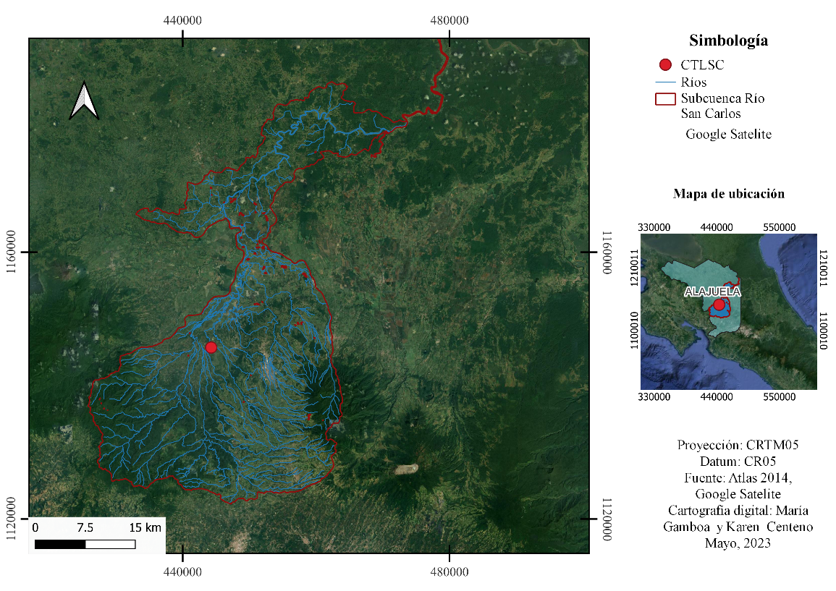
Figura 2.1. Mapa de ubicación de la subcuenca del río San Carlos y del Campus Tecnológico Local de San Carlos (CTLSC).
Fuente: Gamboa y Centeno, 2023.

2.2. Descripción del Campus Tecnológico Local de San Carlos
El Instituto Tecnológico de Costa Rica (TEC) es una institución nacional autónoma de educación superior universitaria, cuya misión, según el TEC (2023), es contribuir al desarrollo integral del país mediante la formación del recurso humano, la investigación y la extensión. Ella mantiene en el país el liderazgo científico, tecnológico y técnico, así como la excelencia académica y el estricto apego a las normas éticas, humanísticas y ambientales. Esto desde una perspectiva universitaria estatal de calidad y competitividad de nivel nacional e internacional. (Obsérvese la Figura 2.3).

Figura 2.3. Instituto Tecnológico Local de San Carlos.
Fuente: TEC, 2023.
El Campus Tecnológico Local de San Carlos se encuentra ubicado en la comunidad de Santa Clara, del distrito de Florencia, cantón de San Carlos, provincia de Alajuela, Costa Rica. Este se localiza entre las coordenadas 10°20’38,02” norte y 84°30’33,39” oeste, según la proyección WGS84. (Obsérvese la Figura 2.3). El Campus es la propiedad en la que se construirá la obra del diseño propuesto de sistema de captación de agua de lluvia. Esta zona tiene un área de aproximadamente 91.5 hectáreas, de las cuales 5 500 m² son áreas construidas (Tecnológico de Costa Rica, 2023).
Según Murillo (2023), el CTLSC tiene una población estudiantil de aproximadamente 1 170 personas, además de 1.199 funcionarios. En dicha institución se imparten los programas de bachillerato y licenciaturas en Administración de Empresas, Gestión del Turismo Rural Sostenible, Ingeniería en Computación, Licenciatura en Ingeniería Electrónica, Licenciatura en Ingeniería en Agronomía, y Licenciatura en Ingeniería en Producción Industrial.
El Campus Tecnológico Local de San Carlos tiene un programa de gestión ambiental en el que se hacen esfuerzos para mejorar la calidad ambiental de la institución. Se promueve una cultura ambiental en la población estudiantil y entre funcionarios, de manera que se cumpla con la misión y la visión del Instituto Tecnológico de Costa Rica (Unidad Institucional de Gestión Ambiental y Seguridad Laboral, 2020, p.16). Asimismo, se genera una gestión ambiental con voluntariado universitario para generar conciencia en la población en cuanto al impacto ambiental negativo de las actividades diarias dentro de la institución (Unidad Institucional de Gestión Ambiental y Seguridad Laboral, 2020, p.18).

2.3 Antecedentes de UNA, HIDROCEC y CEMEDE
La Universidad Nacional es una entidad estatal de nivel superior que cuenta con la visión de ser destacada por su excelencia académica; asimismo, por el accionar de su autonomía, innovación y compromiso social en los ámbitos regional y nacional, de forma que representa el conocimiento y la proyección internacional; además de promover un desarrollo humano sustentable e integral, fundamentado en el respecto de los derechos humanos, el diálogo de saberes, la interdisciplinariedad y un pensamiento crítico. Presenta participación democrática transparente, equitativa e inclusiva dentro de su gestión institucional (Universidad Nacional de Costa Rica, 2023).
Una de sus sedes es la Sede Regional Chorotega (RSCH), la cual tiene la misión de difundir conocimientos de manera humanística, crítica, creativa y comprometida con el desarrollo humano; esto mediante la docencia y la investigación, además de proyectos de extensión y otras maneras para el bienestar de las poblaciones vulnerables. Esta sede cuenta con dos campus, los cuales se encuentran ubicados en Nicoya y Liberia, respectivamente, de la provincia de Guanacaste, Costa Rica (Universidad Nacional, 2023).
Estos campus tienen programas, proyectos y actividades de investigación y extensión académica, tales como las del Centro de Recursos Hídricos para Centroamérica y el Caribe (HIDROCEC-UNA), el cual está ubicado en el Campus Liberia y es el encargado de contribuir con la gestión integral del recurso hídrico mediante investigaciones y actividades accesorias relacionadas con recurso hídrico, con enfoque en la evaluación de la calidad de las aguas. Esto por medio de análisis químicos, biológicos y microbiológicos. Además, mantiene alianzas con todos los actores sociales relacionados con los distintos procesos de gestión integrada de cuencas hidrográficas (Suárez et al, 2021).
Otro centro de investigación y extensión que contribuye en la SRCH es el Centro Mesoamericano del Desarrollo Sostenible del Trópico Seco (CEMEDE), ubicado en el campus Nicoya, que permite la colaboración entre investigadores interdisciplinarios, de manera que ambos articulan actividades y proyectos para solucionar problemáticas socioambientales, económicas y culturales de la Región Chorotega (Universidad Nacional, 2023).

2.4. Revisión de literatura sobre SCALL para uso agrícola en Costa Rica
Los sistemas de captación de agua de lluvia son de gran importancia para las comunidades, especialmente para regiones que presentan un acceso limitado al recurso hídrico, por lo que el empleo de estos permite que haya seguridad hídrica. En Costa Rica se han instalado los que de seguido se señalan, en busca del bienestar ciudadano, basados en sistemas de captación de agua de lluvia (SCALL).
1. Uso de tecnologías de cosechas de agua en áreas de pequeños agricultores de la Región Chorotega de Costa Rica
En el artículo consultado se informa sobre los resultados de diferentes proyectos de investigación acerca de la cosecha de agua de lluvia, desarrollados en la Región Chorotega de Costa Rica por investigadores del Centro Mesoamericano para el Desarrollo Sostenible del Trópico Seco de la Universidad Nacional. En ellos se utilizó la estructura de reservorios, construidos en conjunto con las universidades estatales. En este caso se construyeron cuatro reservorios para riego de distintos cultivos en época seca, y para la producción de tilapias en época lluviosa, dos de ellos en el sector de Nicoya y otro en la comunidad Esperanza, en Santa Cruz. También se evidencia el proceso de selección e involucramiento de las familias elegidas, lo mismo que el proceso de la construcción de los reservorios con sus respectivos costos (Campos Zúñiga et al, 2016).
2. Caracterización de los sistemas de captación de agua en los cantones de Hojancha y Nicoya, en Guanacaste, Costa Rica.
En la presente caracterización se indagaron las razones que incentivaron a 11 agricultores a la implementación del SCALL, y también se analizan la percepción y los beneficios obtenidos para ellos; esto con la finalidad de presentar una adaptación ante los problemas de escasez hídrica en las épocas de sequía, por ser esta la más difícil en el desarrollo de ganadería y agricultura en los cantones de Nicoya y Hojancha, los cuales presentan una vulnerabilidad hídrica que se ha visto incrementada en los últimos años. A partir de esos problemas se han considerado oportunidades de mejoras mediante los diseños de SCALL, instalados para solventar la falta de agua en las actividades agropecuarias (Bautista-Solís, Gómez-Solís y Salinas-Acosta, 2020).

3. Manual de especificaciones técnicas básicas para la elaboración de estructuras de captación de agua de lluvia (SCALL) en el sector agropecuario de Costa Rica y recomendaciones para su utilización
Este manual se elaboró con la finalidad de orientar a pequeños y medianos productores agropecuarios en la elaboración de diseños de estructuras de captación de agua de lluvia. Específicamente, se presentan distintos tipos de reservorios, los cuales pueden ser utilizados en diferentes regiones. También se muestran variaciones de estos dependiendo de su finalidad, para reducir o no la infiltración. Asimismo, son ejemplos de reservorios específicos para cada región, con los debidos pasos de construcción, además de sus respectivos costos (Salinas et al. 2010, p2).
4. Evaluación hidro-socioambiental de los reservorios en el proyecto Fortalecimiento del uso del recurso hídrico mediante siembra y cosecha de agua de lluvia para los territorios de Abangares-Cañas-Bagaces-Tilarán y Liberia-La Cruz
En el informe técnico se agrega una evaluación de las condiciones hidrológicas, sociales y ambientales, mediante una herramienta que permite conocer el estado actual del reservorio, que es por medio de una matriz basada en investigación bibliográfica, entrevistas y conocimientos hidrológicos. Esta herramienta se utilizó con el objetivo de complementar el proyecto del Instituto de Desarrollo Rural (INDER), llamado Fortalecimiento del uso del recurso hídrico mediante siembra y cosecha de agua de lluvia para los territorios de Abangares-Cañas-Bagaces-Tilarán y Liberia-La Cruz, en el que se evaluaron las condiciones de cinco reservorios ubicados en Bagaces y Cañas, Guanacaste (Sequeira, 2021).
Conclusiones
En el capítulo de las conclusiones se describe la zona de estudio en la que se instalará el proyecto, lo mismo que se reseñan los antecedentes de cada una de las instituciones a cargo del respectivo proyecto. Asimismo, se revisan las características geográficas, sociales, hidrográficas y académicas de dichas áreas y de las entidades presentes en la zona de estudio. Esto es esencial para el desarrollo posterior de cálculos del prediseño. Finalmente, se muestra una breve información de distintos sistemas de captación de agua de lluvia utilizados en el país, lo cual es de gran aporte, ya que ejemplifica casos existentes de la perspectiva de la realidad en el país en cuanto al uso de los sistemas SCALL.

Capítulo 3-Marco teórico
En el presente capitulo, con el fin de facilitar la comprensión de lo que se pretende a lo largo del desarrollo del estudio se presentan definiciones de conceptos claves y bases teóricas que reflejan el progreso de los sistemas de captación de agua de lluvia. También se describen los distintos tipos de sistemas para la captación y el aprovechamiento de las aguas de lluvia. Asimismo, de acuerdo con los objetivos planteados en este proyecto, se agrega un apartado de fundamentos teóricos esenciales para la elaboración del prediseño de un sistema de captación de agua de lluvia.

3.1 Explicación de conceptos claves para el estudio

3.1.1. Ciclo hidrológico
Es un proceso natural de sucesión de distintas etapas por las que atraviesa el agua, al pasar de la atmosfera a la tierra y volver luego a ella: evaporación desde el suelo, mar o aguas continentales; asimismo, la condensación de nubes, precipitación, lo mismo que la acumulación en el suelo o en masas de agua, y la evaporación (Campos, 1992, p.4). (Observar la figura 3.1).
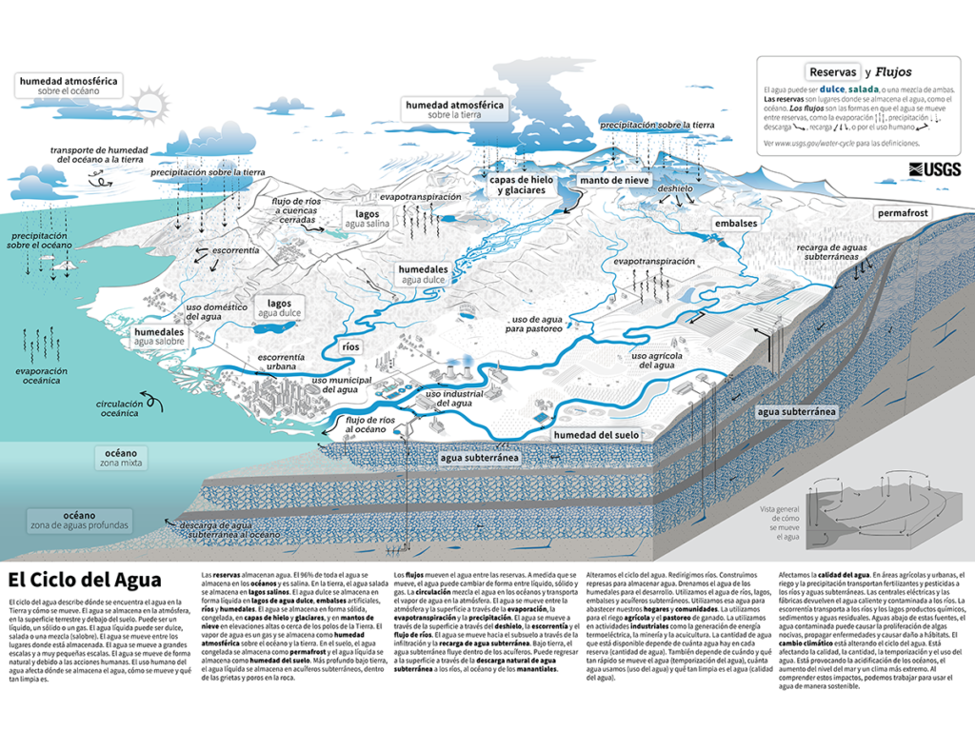
Figura 3.1. Ilustración del ciclo del agua.
Fuente: USGS, 2022.
3.1.2. Cuenca hidrográfica
Es definida como “un área natural en la que el agua proveniente de la precipitación
forma un curso principal de agua. La cuenca hidrográfica es la unidad fisiográfica
conformada por el conjunto de los sistemas de cursos de agua definidos por el relieve. Los
límites de la cuenca o divisoria de aguas se definen naturalmente y corresponden a las partes
más altas del área que encierra un río” (Ramakrishna, 1997 citando en Rodríguez, 2006, p.115). (Observar la figura 3.2.1.
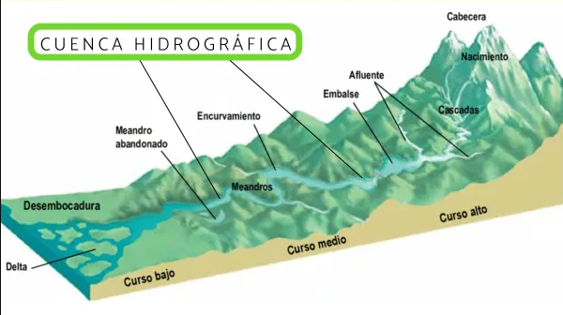
Figura 3.2. Ilustración de una cuencas hidrográfica.
Fuente: Bordino, 2021.
3.1.3. Precipitación
El término precipitación se refiere a toda forma de humedad que llega a la superficie del suelo y que proviene de las nubes (Villon, 2002).
3.1.4. Temperatura
El grado térmico de la atmosfera es dependiente de la radiación solar y de factores climáticos. Dicho termino se señala como “caliente” si se refiere a una temperatura más alta y a “frío”. Es una temperatura más baja que la anterior. Dichas variaciones son apreciadas por las alteraciones de la sensibilidad para dar una forma cuantitativa de la magnitud (Beléndez, 2017, p.2).
3.1.5. Topografía
Es característica de la estructura o forma de la superficie de la tierra. Idealmente, para la fabricación de un reservorio es factible una depresión natural ancha, y plana para el almacenamiento del agua (Salinas et al, 2010, p.8).
3.1.6. Sistemas de captación de agua de lluvia (SCALL)
Estos sistemas son un método simple de aprovechamiento de agua de lluvia para el consumo humano, o bien, en diversas actividades que requieran la utilización del recurso hídrico (Universidad Nacional de Costa Rica, 2023).
Existen distintos tipos de sistemas para el aprovechamiento de agua de lluvia, tales como:
- Captación de agua atmosférica. Debido al clima y a la topografía de algunas zonas es viable la captura del agua de la humedad atmosférica en forma de niebla, que se desplaza por las zonas cercanas de la superficie (FAO, 2013, p.88). (Observar la figura 3.3).
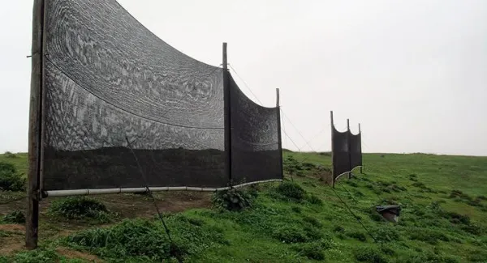
Figura 3.3. Atrapanieblas para la captación de agua atmosférica.
Fuente: Isan, 2017.
- Captación de agua de techos de vivienda y otras estructuras impermeables. Esta es la técnica más conocida e implementada para la captación de agua de lluvia. Se conoce coloquialmente como cosecha de agua y consiste en captar la escorrentía generada en las superficies impermeables o poco permeables, como los techos de las viviendas, establos, patios de tierra batida, superficies rocosas, hormigón y plástico. Dentro de las estructuras de almacenamiento más comunes se encuentran los tanques de PVC u otros materiales como barriles, cisternas, estanques de hormigón o piedra, reservorios y presas (FAO, 2013). (Observar la figura 3.4).
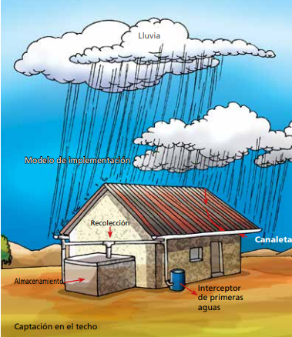
Figura 3.4. Cosecha de agua por techados.
Fuente: Ministerio de Medio Ambiente y Agua, 2023.
3.1.7. Reservorio
Este término se refiere a una infraestructura o instrumento para almacenar agua que le permita al productor el suministro de agua de buena calidad necesaria para la época de verano. Se debe considerar que el diseño y la construcción sean los adecuados para sus estanques, para asegurar la facilidad de mantener suficiente cantidad para los productores; además de hacerlos más seguros y económicos (MAG- FITACORI, 2010, p.7). Existen distintos tipos de reservorios, algunos de los cuales son los siguientes:
- Reservorios dique-represa. Este tipo de embalse de represa almacena gran parte del agua por encima de la superficie original del terreno. Estos se construyen en áreas con pendientes moderadas y es en los que la represa se puede levantar transversalmente ante una depresión. Cuando la profundidad del agua embalsada está por encima de la superficie de un estanque que sobrepasa los 90 cm y es considerado estanque de represa. Por otro lado, estos reservorios se pueden revestir con plástico y geomembrana de PVC, principalmente cuando los suelos no son arcillosos y presentan alta infiltración (Salinas, Rodríguez et al, 2010, p.5).
- Reservorios excavados. Este tipo de reservorios se construyen en terrenos planos, comúnmente en sitios adecuados para construir una represa, ya que se pueden llenar por escorrentía como también por la infiltración de agua subterránea en la excavación. Estos reservorios almacenan gran parte del agua por debajo del nivel original del suelo (Salinas et al, 2010, p.5).
- Reservorios estanque. Este reservorio es muy similar al reservorio de tipo excavado, pero en el presente se puede llevar el nivel del agua del estanque por encima del nivel del suelo, esto por medio de construcción de paredes que permitan el almacenamiento del agua (Salinas et al 2010, p.5).
- Reservorios envase. Este tipo de reservorio es utilizado para capturar aguas por medio del techado, debido a que la capacidad de almacenaje no es muy grande al ser envases de distintos tamaños, como los tanques de plástico, estañones de metal o cisternas construidos de concreto (Salinas et al 2010, p.6).
- Reservorios dique escalonado. Este es un reservorio con el que se pretende reducir los costos de movimiento de tierra, al crearse una variación del reservorio dique-represa, para que se aproveche la pendiente del terreno en la construcción de diques en serie (Salinas et al 2010 p.6).
3.1.7. Cosecha de agua
Este término se define como recolección y almacenamiento de agua de lluvia, escorrentía u otras fuentes hacia un sitio del suelo determinado, con el cual se puedan contener y evitar pérdidas de agua innecesarias. Estos sistemas son utilizados para el mantenimiento de animales domésticos, y también en acuicultura, recarga acuífera y belleza escénica, lo mismo que en actividades productivas, como el riego de cultivo de pastos, árboles frutales y maderables, de manera que se almacena, conserva y reutiliza la escorrentía (Carvajal, 2015, p.6).
3.1.8. Permeabilidad
La permeabilidad es la capacidad que presenta la materia para evitar que se infiltre el agua. Existen materiales como las rocas del basamento, que presentan fisuramiento originado por la meteorización. Estas rocas se distinguen por una permeabilidad muy irregular, lo que se hace notar en iguales límites inferiores de la variación del coeficiente de permeabilidad para diferentes zonas (Paredes, 2017).
3.1.9. Evapo-transpiración
Esta expresión se explica como la cantidad de agua del suelo que vuelve a la atmosfera como consecuencia de dos procesos diferentes: la evaporación desde la superficie del suelo y la transpiración provocada por las plantas (Sánchez, 2023).

3.2 Fundamentos teóricos para la construcción de un SCALL
3.2.1. Área de captación
Es la superficie seleccionada para la recolección del agua de lluvia. En la mayoría de los sistemas se utiliza la captación mediante los techados, los cuales deben presentar una adecuada pendiente y una superficie para facilitar el escurrimiento del agua de lluvia hacia el sistema de recolección. Algunos de los materiales empleados para los techos pueden ser las tejas de arcilla, madera, paja, cemento, entre otros; sin embargo, los más utilizados o comunes son los techos de cemento, debido a su durabilidad, bajo costo, y porque proveen agua de buena calidad (Palacio, 2010, p.23).
3.2.2. Recolección y conducción
Este es el conjunto de tuberías necesarias para conducir el agua, es decir, que incluye las canaletas adosadas en los bordes inferiores del techo, con la finalidad de recolectar el agua de lluvia y transportarla hasta el sitio deseado. Para la instalación de las canaletas es necesario instalarlas con una pendiente que permita la conducción hasta los bajantes. También es importante que el material de las canaletas sea liviano, resistente al agua y fácil de unir entre sí; esto para reducir las fugas de agua (Palacio, 2010, p.24).
3.2.3. Red de distribución de agua de lluvia
Es un conjunto de tuberías, válvulas y otros componentes diseñados para el transporte de agua y su distribución a los sitios requeridos o al sistema de almacenamiento. El agua recolectada o almacenada puede ser transportada por gravedad, sin necesidad de incluir un sistema de bombeo (Gur y Spuhler,2020).
3.2.4. Sistema de bombeo
Es un conjunto de dispositivos diseñados para elevar o extraer agua de un punto bajo a uno elevado, que permita el suministro de agua para sus distintos fines. Existen diferentes tipos de sistemas de bombeo en los cuales se pueden variar los tamaños, las potencias y la capacidad de elevación. Asimismo, estos pueden ser impulsados por energía eléctrica, solar, de combustible fósil o hidráulica (Blanco, Velarde y Fernández, 1994, p. 1).
3.2.5. Tubo de desagüe
Elemento necesario en casi todas las instalaciones de fontanería. Su función es permitir el drenaje del agua y otros líquidos de un área determinada, para evitar que el agua se acumule y se convierta en foco de bacterias o de malos olores, y para disminuir las sobrecargas en las tuberías (IDESPO, 2011).
3.2.6. Capacidad de almacenamiento
El sistema está destinado para contener y almacenar el volumen de agua de lluvia necesario para el consumo diario, de acuerdo con las actividades que lo requieran (Food and Agriculture Organization of the United Nations, 2013).
Conclusión
Se explicaron los conceptos y fundamentos claves necesarios para la instalación de un sistema de captación de agua de lluvia (SCALL), de modo que cada término o concepto permita comprender mejor las bases teóricas importantes y necesarias de este proyecto, ya que para la instalación de un un SCALL es vital identificar las variables climáticas de la zona de construcción, las características y los tipos de SCALL. Esto para la elección del sistema adecuado y para realizar el diseño o propiamente para la construcción del SCALL.

Capítulo 4-Estudio de prefactibilidad
En la presente sección de este proyecto se desarrollan cinco estudios de prefactibilidad, considerando aspectos importantes según la metodología de Sapag, et al, 2014, las cuales se explican a continuación (observar la figura 4.1), esto con la finalidad de determinar la viabilidad que presenta el proyecto, es decir, si es factible su desarrollo.
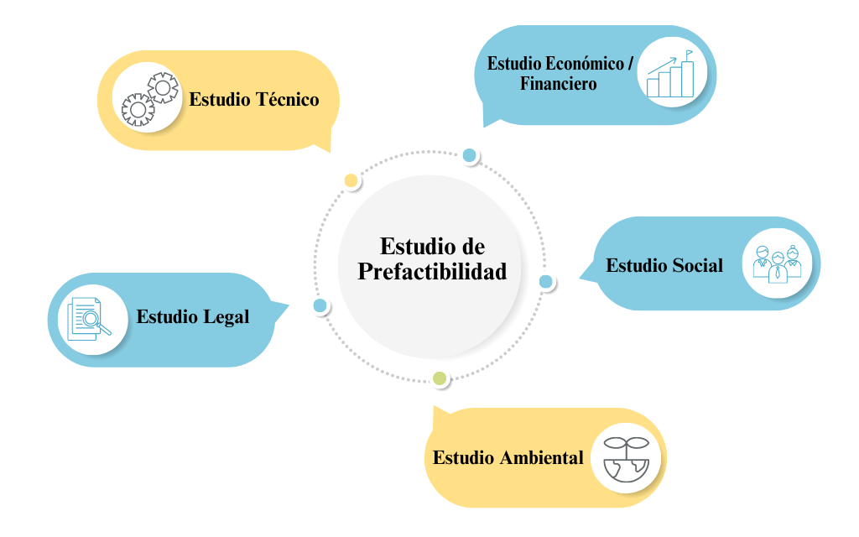
Figura 4.1. Viabilidad del desarrollo del proyecto según Sapag, et al (2014).
Fuente: Centeno y Gamboa, 2023.

4.1 Estudio técnico
En el desarrollo de cada proyecto es necesaria una evaluación técnica la cual tiene como objetivo promover y analizar la información para estimar los requerimientos de inversiones y costos operacionales para su ejecución. Esto mediante la cuantificación de los costos de adquisición de equipos, herramientas y materia prima utilizados a lo largo del desarrollo de la obra, de manera que se optimice el empleo de los recursos disponibles en el proceso (Sapag, et al, 2014, p.32).
Para la ejecución de este estudio de prefactibilidad técnica se utilizan distintas herramientas tecnológicas, como el siguiente software:
- El Sistema de Información Geográfica Quantum GIS (QGIS), de acceso libre y gratuito.
- Microsoft Excel, sistema para el que es necesario obtener una licencia, por la cual se cobra un monto para su utilización, pero en ese caso se utiliza la licencia de la Universidad Nacional.
- AutoCAD. De igual forma, es necesario contar con una licencia para su utilización y se usa la licencia de la Universidad Nacional.
También se requiere la utilización de otros materiales para el desarrollo de distintas etapas, como computadoras, celulares y cintas métricas. En el estudio técnico se requiere conocer la ubicación del proyecto, observada en el capítulo 2, específicamente en la sección 2.1. También en este estudio se considera la estimación de los costos operacionales que se observan seguidamente en el estudio financiero.

4.2 Estudio financiero
Un estudio financiero es fundamental en el desarrollo de un proyecto, debido a que nos permite evaluar la viabilidad económica de este antes de su ejecución. Esto para ordenar y sistematizar la información monetaria de las distintas etapas del estudio. El proceso incluye la elaboración de cuadros analíticos y la elaboración de datos adicionales para la evaluación del proyecto, y estudio de los antecedentes que determinen su rentabilidad (Sapag et al, 2014, p.34).
La importancia del estudio financiero radica en que este permite identificar los recursos financieros necesarios para la ejecución del proyecto, como es el caso de los costos directos e indirectos, inversiones e ingresos resultantes del proyecto. Dentro de los egresos, para seguir su desarrollo, se establecen los costos de operación, que se clasifican en costos directos, los cuales son dependientes del desarrollo del proyecto y están directamente relacionados con la producción, como la materia prima, la mano de obra y los gastos de los equipos para la ejecución (FAO, 2023). (Observar la tabla 4.1).
Asimismo, se consideran los costos indirectos los cuales no son exclusivos o dependientes de la producción del proyecto, sino que son los costos de los servicios que no se asignan directamente a una actividad específica del desarrollo del proyecto, como se observa a continuación:
Tabla 4.1 Presupuesto del proyecto
Costos directos del proyecto
Actividad | Precio unitario | cantidad | Precio total (₡) | Observaciones
Compra de licencia de AutoCAD | ₡955.141 | 2 | ₡0 | Licencia estudiante
Compra de licencia de Excel | ₡119.999 | 2 | ₡0 | Licencia estudiante
Compra de licencia de Qgis | ₡0 | 2 | ₡0 | Software de acceso libre
Compra de datos meteorológicos | ₡0 | 1 | ₡0 | Suministrado por estación meteorológica del TEC
Levantamiento topográfico | ₡750.000 | 1 | ₡750.000 | Costo asumido por desarrolladores del proyecto
Compra de computadora | ₡879.950 | 2 | ₡0 | Costo asumido por la Universidad Nacional
Compra de celular | ₡338.500 | 2 | ₡677.000 | Costo asumido por desarrolladores del proyecto
Compra de cinta métrica | ₡5.450 | 1 | ₡5.450 | Costo asumido por desarrolladores del proyecto
Compra de GPS | 300.000 | 1 | ₡0 | Costo asumido por desarrolladores del proyecto
 |  | Subtotal | ₡1.432.450
Costos indirectos del Proyecto
Actividad | Precio unitario | cantidad | Precio total (₡) | Observaciones
Giras | ₡95.430 | 2 | ₡190.860 | Costo asumido por desarrolladores del proyecto
Servicio Internet | ₡247.500 | 2 | ₡495.500 | Costo asumido por desarrolladores del proyecto
Servicio Telefónico | ₡99.000 | 2 | ₡198.000 | Costo asumido por desarrolladores del proyecto
Honorarios | Monto calculado en 141 Horas | 2 | ₡5.000.000 | Costo asumido por desarrolladores del proyecto
 |  | Subtotal | ₡5.884.360
Otros
Imprevistos | ₡229.015 | - | ₡229.015 | Costo asumido por desarrolladores del proyecto
IVA |  |  | ₡355.769 | Costo asumido por desarrolladores del proyecto
 |  | Total | ₡7.901.594

Una de las ventajas financieras con la que cuenta el proyecto es que no se requiere hacer inversión en software, ya que son programas completamente gratuitos o que cuentan con licencias estudiantiles cubiertas por la Universidad Nacional.
El CTLSC tiene una estación meteorológica dentro del Campus, por lo que tampoco se requiere invertir en datos meteorológicos, ya que los suministra la institución. Cabe mencionar que los costos de algunos materiales, como celulares, computadoras y cintas métricas no presentan un valor económico considerable porque se utilizan los disponibles.
En cuanto a los costos indirectos, en estos se incluyen los pasajes de giras, alimentación y hospedaje, agrupados en las giras y, en el servicio de internet y telefónico. Todos estos costos indirectos fueron costeados por las desarrolladoras del proyecto y fueron estimados bajo el reglamento R-DC-111-2011 de la Contraloría General de la República, publicado en La Gaceta. También los servicios de internet y telefónico. Además, se destina un presupuesto de 4% para los posibles imprevistos del proyecto y los honorarios profesionales, que fueron estimados por las horas trabajadas como desarrolladoras del proyecto.
Finalmente, se obtuvo un costo directo fue de ₡1.432.450 millones de colones y el costo indirecto fue de aproximadamente ₡5.884.360. Además, el monto asignado a imprevistos, con el IVA, fue de ₡7.901.594. Este presupuesto fue asumido por las desarrolladoras del proyecto.

4.3 Estudio legal
Un estudio legal es importante porque las relaciones externas e internas durante el desarrollo del proyecto están regidas por contratos o marcos de gobernanza legal, que regulan las actividades e interrelaciones del proyecto, de modo que es esencial conocer las normas, leyes y reglamentos que puedan influir en la localización, transporte o cambios que aumenten los costos del desarrollo del proyecto (Sapag, et al., 2014, p. 33).
Es por ello que en la sección de estudio de prefactibilidad se señala que se cuenta con la factibilidad legal del proyecto, en el que la propuesta de prediseño de un sistema de captación de agua de lluvia forma parte de los estudios preliminares para su creación, es decir, que no existen leyes que prohíban o regulen de forma directa la realización de estudios preliminares y se considera la viabilidad del proyecto.
Además, se logra justificar, al mostrar el marco regulatorio vigente, que el crear un sistema de cosecha de agua o SCALL es viable legalmente, porque los sistemas tienen una relación de uso sostenible y de conservación del recurso hídrico. Es derecho de toda persona al agua y a un ambiente sano y equilibrado, de manera que se continúa con los lineamientos y se evidencia la factibilidad del proyecto, como se observa en la Tabla 4.2.
Tabla.4.2 Marco regulatorio legal relacionado con el proyecto.
Marco de gobernanza | Descripción legal | Relación con el proyecto
Constitución Política de Costa Rica | Artículo 50. Toda persona tiene derecho a un ambiente sano y ecológicamente equilibrado, Además, toda persona tiene el derecho humano básico e irrenunciable del acceso al agua potable, como bien esencial para el desarrollo de la vida, por lo que el agua es un bien de la nación, indispensable al cual se le debe la protección, sostenibilidad y conservación de tal derecho humano. | La finalidad de los SCALL es garantizar la disponibilidad del recurso hídrico en el futuro, en cantidad y calidad mediante la recolección y uso del agua de lluvia en las actividades que no requieran de uso de agua potable en el CTLSC. Además, de contribuir a la economía del país mediante la reducción de pagos de tarifas por servicios básicos.
Ley Orgánica del Ambiente N°7574 | Artículo 50. El agua es de dominio público y su conservación y uso sostenible son de interés social. | Esto evidencia la necesidad del aprovechamiento de este recurso esencial, como parte de la conservación y el uso sostenible, mediante su reutilización, de manera que se evite un gasto innecesario de agua potable.
Ley Orgánica del Ambiente N°7574 | Artículos 51 y 52. Dentro de los criterios establecidos los que deben aplicarse son los siguientes:  a) Proteger, conservar y recuperar los ecosistemas acuáticos y los elementos que intervienen en el ciclo hidrológico. b) Proteger los ecosistemas que permiten regular el régimen hídrico. c) Mantener el equilibrio del sistema de agua, protegiendo cada uno de los componentes de las cuencas hidrográficas.  Además, se mencionan las situaciones en las que se deben aplicar los criterios mencionados. | De acuerdo con los artículos citados, al ser este un proyecto de aprovechamiento hídrico mediante la recolección de agua de lluvia, se ve la necesidad de seguir los criterios establecidos para el uso sostenible del agua.
Modificación del artículo 7 de la Resolución N° 2373-2016-SETENA. Proyecto de muy bajo impacto. Resolución N° 1462-2018-SETENA | Artículo 4. Según lo establecido, las actividades, obras o proyectos considerados como de muy bajo impacto ambiental potencial no requieren los estudios de impacto ambiental de SETENA. | La propuesta de prediseño de un SCALL es un estudio que se encuentra incluido implícitamente dentro de las labores para la creación de proyectos que no requieren un estudio de impacto ambiental.
Reglamento para la cosecha de lluvia N°43100-MINAE | Artículos 5 y 6. Todo sistema de cosecha de lluvia, conforme al artículo 18 de la Ley de Aguas N°276, debe inscribirse en el Registro Nacional de Concesiones que opera en la Dirección de Agua del MINAE. Además, establece una serie de requisitos para la inscripción. | De acuerdo con los artículos mencionados, se debe tener en cuenta que para la implementación de los SCALL es necesario realizar la inscripción según las dimensiones que esté presente una vez que este dimensionado.
Reglamento para la cosecha de lluvia N°43100-MINAE | Artículo 4. En este reglamento determinan los procedimientos por cumplir para la instalación de los sistemas de cosecha de lluvia, que contribuyan a la disponibilidad de recurso hídrico para el uso en actividades productivas y sociales. Por ello se establece que toda persona, física o jurídica, podrá realizar cosecha de lluvia y almacenarla, hasta por un volumen de 5 000 m³ dentro de su finca, sin que se requiera contar con viabilidad ambiental emitida por la SETENA | Según el reglamento, al ser la propuesta un prediseño de captación de agua de lluvia. es necesario regirse bajo este mismo reglamento: esto con la finalidad de que en el desarrollo de este proyecto se cumpla con las normas establecidas para la aprobación de la ejecución del SCALL.
Fuente: Centeno y Gamboa, 2023.

4.4 Estudio social
El estudio social se refiere a la evaluación social del proyecto, y en él se analizan los efectos sociales que pueda generar. Asimismo, comparar beneficios y costos de la inversión para la población de un país o zona en la que se va a desarrollar el proyecto (Sapag, et al, 2014, p.34). Estas evaluaciones se llevan a cabo antes de la construcción del proyecto, con la finalidad de que haya un menor impacto social o uno positivo.
Estos estudios son importantes debido a que muestran una perspectiva de la comunidad aledaña a la zona en la que se pretende realizar la obra, es decir, de la comunidad universitaria y de académicos dentro del CTLSC. Esto permite conocer las opiniones de los actores claves sobre la propuesta de prediseño de un SCALL dentro de la institución y de los posibles impactos negativos o positivos para la población, de tal manera que con esta aceptación se conocerá la viabilidad del proyecto.
Tabla 4.3. Actores sociales claves para la determinación de la prefactibilidad social.
Grupo de actores claves | Cantidad de individuos que lo representan | Nombre de actores claves
Universidad Nacional (UNA) | 3 | M.Sc. Adolfo Salinas Acosta
Universidad Nacional (UNA) | 3 | M.Sc. William Gómez Solís
Universidad Nacional (UNA) | 3 | PhD. Pavel Bautista Solís
Campus Tecnológico Local de San Carlos (CTLSC) | 1 | M.Sc. Olivier Castro
Fuente: Centeno y Gamboa, 2023.
Posteriormente, al identificar a los actores claves se procedió a aplicar dos métodos para indagar sobre la perspectiva social del proyecto, el primero de los cuales consistió en reuniones virtuales y el segundo mediante visitas al campo.
Primeramente, se hizo una reunión virtual con el actor clave del Campus Tecnológico Local de San Carlos, en la que se mencionaron distintos casos relacionados con el desarrollo del proyecto. Asimismo, se procedió a una visualización del Campus y de las posibles zonas de estudio; esto para captar si se tiene una aceptación, y para hacer una presentación física del actor clave en el Instituto Tecnológico (TEC).
Posteriormente se organizó una reunión virtual con uno de los actores claves de la Universidad Nacional en que se mencionados considerados en la reunión con el actor clave del CTLSC; esto con la finalidad de obtener su aceptación. Además, se analizaron asuntos fundamentales para el desarrollo del proyecto, como el de la tutoría de dicho actor clave.
Por otra parte, como segundo método se hizo una visita de campo en compañía de uno de los actores claves de la Universidad Nacional. Esto con propósito de tener una reunión presencial con el actor clave del CTLSC y de hacer su presentación formal ante los actores claves de ambas instituciones. Además, fue para reconocer las instalaciones de la institución y sobre las distintas actividades que se mencionaron en ella. Esto para tener una mejor perspectiva de las posibles áreas en las que se puede construir el SCALL y se conversó sobre el potencial uso del recurso hídrico.
Finalmente, se analizó que otro de los principales actores es la población estudiantil y académica del CTLSC, con la finalidad de comprender las opiniones y la perspectiva de estos actores para lo que se hizo una encuesta virtual y se obtuvo el criterio de dichos actores sociales, dentro de lo que prevaleció la prefactibilidad de llevar adelante el proyecto con un SCALL dentro del CTLSC.

4.5 Estudio ambiental
Un estudio de impacto ambiental es el que se hace mediante un análisis técnico de tipo predictivo, que mediante el desarrollo sistemático permite conocer, describir, identificar y valorar de forma correcta los efectos predecibles si se continúa con la ejecución del proyecto y qué efectos puede tener en el entorno socio-ambiental que lo rodea (SENARA, 2023).
La finalidad del presente proyecto es proponer la instalación de un sistema de captación de agua de lluvia (SCALL), el cual, según el Reglamento para la cosecha de lluvia N°43100-MINAE, el cual en su artículo 4 establece que “toda persona, física o jurídica podrá realizar cosecha de lluvia y almacenarla, hasta por un volumen de 5 000 m³ dentro de su finca, sin que se requiera contar con viabilidad ambiental emitida por la SETENA” (Diario Oficial La Gaceta, 2021).
Por otra parte, es importante considerar los impactos que este SCALL pueda generar en la fauna, ya que es una construcción dentro de su hábitat, por lo que para ello se pretende colocar una malla que evite el hacia el reservorio, y dejar zona verde para preservar su entorno natural alrededor del SCALL.
Dicho eso, en el presente proyecto se propone el prediseño o instalación de un sistema de captación de agua de lluvia que sea regulado según lo mencionado anteriormente, es decir, que se esté dentro del rango de volumen establecido para que sea un proyecto de bajo impacto ambiental; y por tanto, viable ambientalmente, de manera que quede eximido del estudio de impacto ambiental a cargo de SETENA.
Conclusión
Con este capítulo se finaliza el análisis de prefactibilidad bajo la metodología planteada por Sapag (2014), como un estudio técnico que evidencia que es posible usar herramientas y materiales para el proyecto. Además, se efectuó un análisis financiero del proyecto, el cual demostró que el proyecto es viable. Igualmente, en la prefactibilidad legal, social y ambiental fue determinada su factibilidad en cada uno de los estudios.

Capítulo 5- Metodología
En el presente capítulo se señalan las técnicas de estudio, procedimientos, herramientas, población de estudio y pasos por desarrollar; esto con el fin de demostrar el aporte de cada uno de los elementos anteriormente mencionados para la materialización del proyecto. Además de mostrar que se cumple con los objetivos planteados; esto siguiendo la metodología de desarrollo propuesta por Salinas et al., (2010) en su documento Manual de estructuras de captación de agua de lluvia (SCALL) en el sector agropecuario de Costa Rica y recomendaciones para su utilización, en el que se indican una serie de pasos por seguir para la fabricación de un reservorio.

5.1 Detalle de la metodología
En el presente proyecto se aplicarán dos tipos de metodología de investigación, primeramente la cuantitativa, es decir, la que consiste en la recolección y el análisis de datos numéricos, esto mediante herramientas o software, o ambos, de análisis matemático. Este método es el ideal para la identificación de tendencias y promedios, además de permitir comprobar relaciones y obtener resultados generales de poblaciones grandes (Gómez Solís, 2021); esto por medio de la recopilación de datos hidro-meteorológicos, así como mediante distintos cálculos matemáticos que se llevan a cabo para la elaboración de la propuesta de prediseño.
Seguidamente, se aplicará la metodología cualitativa, que consiste en una investigación por medio de datos no numéricos, en los que se toman en consideración cualidades e interpretaciones de la población, en las propias palabras de las personas, ya sean habladas o escritas (Quecedo & Castaño, 2002, p.7). Esto se hará mediante la aplicación de encuestas para conocer la perspectiva social con respecto a proyectos relativos a instalación de sistema de captación de agua de lluvia.
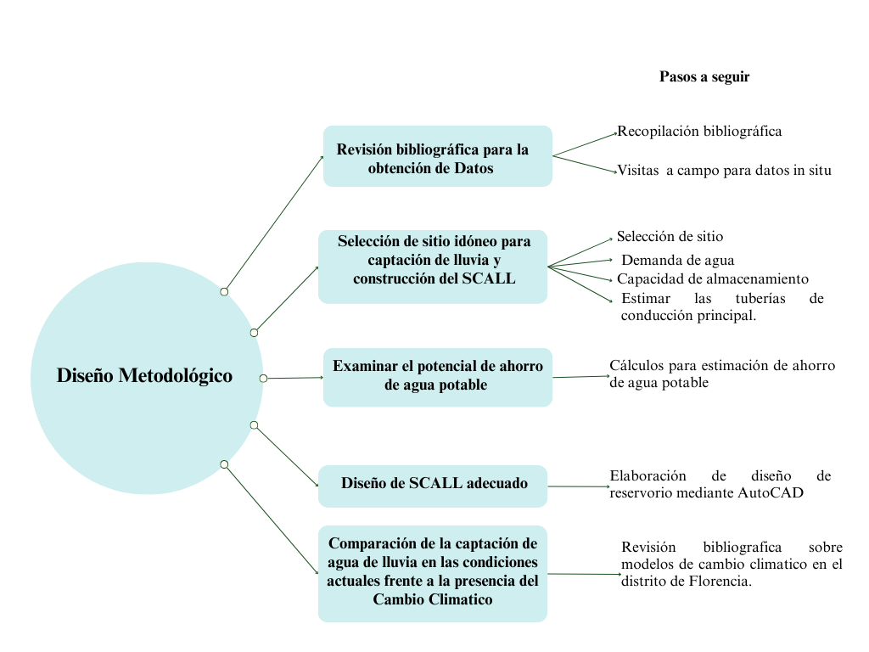
Figura 5.1 Diseño metodológico para desarrollar el proyecto.
Fuente: Centeno y Gamboa, 2023.

5.2 Tipo de estudio
Según el tipo de análisis aplicado en el presente proyecto de propuesta de la instalación de un SCALL, se considera que este es aquel en el que se hace un estudio detallado, contextual y en profundidad de un tema específico, que por lo general se utiliza en el caso de investigaciones sociales, educativas, clínicas o empresariales (Ortega, 2023).
Dicho lo anterior, se cataloga el proyecto como un estudio de caso de la institución educativa Campus Tecnológico Local San Carlos, Santa Clara, Alajuela, Costa Rica, por lo cual el objeto de estudio en dicho campus se refiere a las condiciones climáticas que presenta la zona; además de la amplia área de captación con la que se cuenta, con techado extenso para la recolección de las precipitaciones, extensión del área de terreno para la posible instalación del SCALL; además de la facilidad del acceso a los datos requeridos para el cálculo de los parámetros necesarios para el prediseño del SCALL.

5.3 Población del estudio y estrategia de muestreo
La población de interés seleccionada es la comunidad universitaria perteneciente al CTLSC, la cual se encuentra conformada por estudiantes y académicos. Esto debido a que, al diseñarse un sistema de captación de agua de lluvia dentro de la institución, en donde existen viviendas de profesores, residencias estudiantiles, además de las instalaciones educativas, como las aulas y laboratorios, entre otros, se debe tomar en consideración a todos, desde autoridades de la institución, y académicos, hasta a la comunidad estudiantil, a aquellos que tendrían interacción con dicho sistema.
La estrategia de muestreo intencionado o conveniente fue la utilizada para indagar sobre la percepción de la comunidad universitaria CTLSC sobre la construcción del SCALL. Este tipo de muestreo se refiere a la selección de la muestra alcanzable entre las personas que acepten formar parte del proyecto, con fundamento en la accesibilidad y proximidad de la población para las desarrolladoras (Otzen & Manterola, 2017).
5.4 Métodos y herramientas seleccionados
Para el desarrollo de cada uno de los objetivos del proyecto se debe tomar en cuenta cada paso que se detalla seguidamente, además del seguimiento cronológico de ellos.

5.4.1 Recopilación de datos
Primeramente, como parte primordial de la metodología para el desarrollo del presente proyecto, se recopiló información base para la comprobación de cada uno de los objetivos. Además, se procedió a la búsqueda y obtención de información bibliográfica. Asimismo, se hicieron las visitas para la recolección de datos en el campus del CTLSC, los cuales eran necesarios para los posteriores cálculos y aplicación de métodos que permitan diseñar el sistema de captación de agua de lluvia. Los datos fueron recopilados mediante la revisión de literatura, que son datos hidro-meteorológicos y de consumo hídrico de dentro de la institución, los cuales fueron suministrados por el CTLSC. También se recurrió al levantamiento de datos in situ e información de planos de infraestructura de la zona de estudio suministrados por el ingeniero civil a cargo de CTLSC.

5.4.2 Procesamiento e interpretación de los datos
La elaboración del prediseño de un sistema de captación de agua de lluvia se hizo bajo la orientación basada en la metodología de Salinas et al (2010) del documento llamado Manual de estructuras de captación de agua de lluvia (SCALL) en el sector agropecuario de Costa Rica y recomendaciones para su utilización.

Selección del sitio
Para esta sección se utilizaron datos topográficos del terreno, considerando la ubicación cercana al área de captación del agua, como son los techados de dicha institución. Además, se hizo la estimación del volumen de agua posible de capturar, en donde se utilizaron las variables de área de captación (m²), eficiencia de escurrimiento estimado y las precipitaciones anuales de la zona (mm). Aquí se utilizó la ecuación 1:
V= E⋅Pma⋅A
Ecuación 1:
A: Área de captación (m²)
Pma: Precipitación anual (mm)
E: Eficiencia del escurrimiento.
Además, para el cálculo de la variable de escurrimiento, se tuvieron en cuenta las distintas coberturas del suelo. Además, se tomaron en consideración las variables de la siguiente tabla:
Tabla. 5. 1. Eficiencia de escurrimiento estimado según la superficie del suelo
Eficiencia del escurrimiento estimado | Tipo de superficie
90% | Lisas, impermeables como techos en metal, en teja asfáltica, de concreto, entre otros.
80% | En gravas o pavimentadas
60% | Suelos tratados
30% | Suelo en su estado natural
Fuente: (Salinas et al, 2010).
Posteriormente se procedió al desarrollo de la ecuación 2 para la estimación del volumen de agua que será almacenada en el reservorio, y fue necesario determinar el área y la profundidad de este.
V= A⋅h
Ecuación 2:

A: Área del reservorio (m)
H: es la profundidad de reservorio

Demanda de agua
Se determinó la cantidad de agua requerida para cada una de las actividades en donde se reutilizará el agua. Posteriormente se suma cada una de estas cantidades para la estimación del volumen total de agua requerida en el reservorio. Para los usos en las actividades de porqueriza, lechería y matanza fueron suministrados los datos de consumo mensual por el CTLSC. Luego se procedió a estimar la demanda de agua en el área de cultivo, en parcelas; esto mediante la aplicación de la ecuación 3 para determinar el uso consuntivo de la cosecha.
Uc= ETo⋅ Kc
Ecuación 3:
Uc: Uso consuntivo
ETo: Evapo-transpiración potencial
Kc: Coeficiente de cultivo
Es necesario tener presente que existen distintos valores en los coeficientes de cultivo (Kc) debido a que existen variaciones en la cantidad de agua que las plantas requieren del suelo para su desarrollo. (Observar la tabla 5.2.) Asimismo, es indispensable considerar la duración del ciclo de cultivo, además de las especies que se van a utilizar. (Observar la tabla 5.3).
Se calcularon las demandas de los tres cultivos más cosechados por la institución y se determinó un ciclo de cuatro meses. Según esta información, se procederá a realizar la sumatoria de cada valor y se colocará en la fórmula anterior como el parámetro Kc.
Tabla 5.2. Coeficiente de cultivos.
Cultivo | Kc global | Cultivo | Kc global
Aguacate | 0,85 | Naranja | 0,70
Arroz | 1,20 | Papa | 0,75
Chayote | 0,90 | Papaya | 0,80
Café | 0,95 | Pepino | 0,90
Cebolla | 0,90 | Piña | 0,50
Chile | 1,00 | Plátano | 0,85
Frijol | 0,60 | Remolacha | 0,75
Maíz | 0,70 | Repoyo | 1,10
Mango | 0,85 | Sandía | 0,60
Zanahoria | 0,60 | Tiquizque | 0,50
Melón | 0,60 | Tomate | 0,70
Fuente: (Salinas et al, 2010).
Tabla 5.3. Ciclos de cultivos
Cultivo | Ciclo (días) | Cultivo | Ciclo (días)
Guayaba | Anual | Tomate | 120
Mango | Anual | Papa | 120
Café | Anual | Pepino | 90
Ayote | Anual | Piña | 240
Naranja | Anual | Repoyo | 120
Aguacate | Anual | Arroz | 120
Sandia | 75 | Papaya | 180
Caña de azúcar | Anual | Cebolla | 105
Melón | 90 | Tiquizque | 300
Remolacha | 90 | Yuca | 300
Frijol | 100 | Chayote | Anual
Chile | 105 | Plátano | Anual
Zanahoria | 120 | Maíz elote | 75
Maíz | 105
Fuente: (Salinas, et al., 2010).

Capacidad de almacenamiento
Primero se determinó el uso que se le dará al agua de lluvia, y también se consideró la utilización de geomembrana como alternativa para reducir la infiltración al mínimo, además de estimar las pérdidas por evaporación y el agua de reserva, esto mediante la ecuación 4 y la ecuación 5
Vevap = 10⋅S⋅E
Ecuación 4:
S: Área de espejo de agua (ha)
E: Evaporación (mm/mes)

Ecuación 5:
Ra= A ⋅Pma⋅0.001
Ra: Reserva de agua (L)
A: Área de captación de reservorio (m2)
Pma: Precipitación promedio anual (mm)
Por otro lado, para el cálculo de la capacidad máxima de almacenamiento se aplicó la fórmula del trapecio invertido, empleada en el software Excel, con la plantilla programada para un diseño de reservorio revestido con geomembrana, la cual fue desarrollada para el proyecto Construcción de infraestructura de riego Quinuas Huaycco-Oratoria.

Cálculo de tuberías de conducción hacia las áreas de uso
Primeramente, se realizaron los cálculos del diámetro de conducción de la tubería de entrada de agua al reservorio y de la tubería principal que tenga capacidad de transportar el caudal necesario para cada una y para derivar las distribuciones según el uso; sin embargo, solo se calculó la tubería principal. Esto se llevará a cabo según lo que dispone el Manual Técnico de Tubería PVC de Durman, 2023.

Prediseño del reservorio
Una vez obtenido el dimensionamiento necesario para la elaboración del reservorio se procedió a realizar el prediseño de este; esto mediante el software AutoCAD, con el que se efectuaron cada una de las vistas del reservorio: lateral, superior y frontal. Además, se atendieron detalles como la ubicación de las tuberías de conducción.

Cálculo de potencial de ahorro de agua
En este apartado se hace una estimación del cálculo potencial de ahorro de agua potable para los usos de las actividades mencionadas en los apartados anteriores, en los que se suma la cantidad del promedio de consumo de cada uno de sus usos y se le resta la cantidad de metros cúbicos dados al implementar el prediseño del SCALL, de manera que se evidencia la cantidad aproximada de agua potable que aportará el SCALL.

5.4.3. Validación de datos
Se celebró una reunión en la que se les presentó a los beneficiaros la estructura de SCALL, según la cual se generó concienciación y sensibilización respecto de la bondad del uso y manejo adecuado de las estructuras y del posterior mantenimiento, para una larga vida útil en caso de la utilización posterior de lo propuesta. En la reunión se presentaron los resultados como la simulación del modelo a escala, o sea, el prediseño de manera gráfica y su posible funcionamiento; esto con la finalidad de conocer la percepción que tiene cada uno de ellos del proyecto.
Además, se hará una comparación de la capacidad de captación de agua de lluvia que tiene actualmente el sistema frente a escenarios de modelos del cambio climático presentes en la variación de precipitaciones que ocurran en la zona de estudio. Esto con la finalidad de analizar el funcionamiento del reservorio en distintos escenarios climáticos que pueda enfrentar el Campus.

5.5 Otros aspectos por considerar
5.5.1 Presupuesto
Se hizo un análisis del presupuesto del proyecto. Primeramente, se consideraron los diferentes tipos de gasto, como el de capital expenditure (CAPEX), que se refiere a los gastos de capital, es decir, a los utilizados para adquirir o mejorar los equipos, edificios o propiedades. Este es importante para mantener y modernizar la infraestructura y el equipamiento. El resultado fue una mejor calidad del desarrollo de un proyecto (Miranda, 2023). Asimismo, el Operating Expenditure (OPEX) se refiere a los gastos operativos, y su importancia radica en la capacidad de destinar el presupuesto correcto a dichos gastos (Drip Capital, 2022).
Dicho lo anterior, se observa cada uno de los tipos de gasto CAPEX, que se realizan entre los meses de febrero y junio. El resultado fue un precio total de 1.370.500 colones (ver el anexo 5.1), mientras que los OPEX serán aplicados en el periodo de julio a noviembre. Se obtuvo un resultado del precio total de 6.175.325 colones, lo que evidencia el presupuesto total de 7.736.685. Se da finalmente un resultado final del presupuesto, con el IVA, del prediseño de un sistema de captación de agua de lluvia de un valor de 8.092.454.de colones. (Ver el anexo 5.2).
5.5.2 Cronograma de actividades
Se realizaron una serie de actividades para la ejecución del anteproyecto de la propuesta de prediseño de un SCALL; además de reuniones entre lectores y tutores por parte de la Universidad Nacional y del Campus Tecnológico Local San Carlos. Asimismo, se hicieron visitas al sitio de estudio; esto durante los meses de febrero a julio. Posteriormente, se realizarán una serie de procedimientos para la elaboración del prediseño de SCALL y para la redacción final del proyecto. (Ver el anexo 5.3(.
5.5.3 Ética en la investigación
Dentro de los principios éticos que permitieron garantizar la honestidad del trabajo realizado en la investigación y desarrollo del proyecto se encontró la realización de estudios que permitieron demostrar la viabilidad social, legal, ambiental y técnica. Esto según lo que se demuestra en el capítulo 4. Igualmente, existe aprobación de parte del personal del Instituto Tecnológico de Costa Rica, Universidad Nacional y del CEMEDE, y esto hace que la investigación sea sometida a protocolos y sugerencias por parte de las instituciones.
Asimismo, la información y los datos suministrados por instituciones serán utilizados únicamente para fines académico. Esto con la intención de resguardar cualquier información sensible que haya sido suministrada. También se espera tener una comunicación basada en respeto, solidaridad e igualdad y ética profesional durante el desarrollo del proyecto.
Conclusión
En conclusión, en este capítulo se detalló cada uno de los pasos estratégicos de la metodología para el desarrollo del proyecto, lo que demuestra el cumplimiento de cada uno de los objetivos planteados. Se sigue así la metodología que proponen Salinas et al (2010) en su documento Manual de estructuras de captación de agua de lluvia (SCALL) en el sector agropecuario de Costa Rica y recomendaciones para su utilización. Por tanto, en el siguiente capitulo analiza cada uno de los resultados y se continúa con los métodos ya propuestos.

Capítulo 6- Resultados y discusión
En función de lo presentado anteriormente en el capítulo 5-Metodología, en la presente sección se muestran los datos obtenidos, los hallazgos y los cálculos hechos, además del prediseño del sistema de captación de agua de lluvia y demás información necesaria para el desarrollo y cumplimiento de cada uno de los objetivos planteados en el presente proyecto.

6.1 Análisis de resultados
Los resultados se dividieron en siete apartados los cuales son: selección del sitio idóneo, demanda de agua para distintos usos del CTLSC, capacidad de almacenamiento del reservorio, cálculos de tubería de conducción, estimación de potencial de ahorro de agua potable, prediseño de SCALL adecuado y condiciones generadas por el cambio climático que pueden afectar la zona que se observa a continuación.

6.1.1. Selección del sitio idóneo para captación de lluvia y construcción del SCALL
En el presente apartado, de acuerdo con la sesión 5.3, se obtienen los siguientes resultados en cuanto a la selección del sitio idóneo para la construcción del SCALL. Se eligió el techado ubicado en las residencias y en casas de huéspedes del CTLSC como área de captación, como se observa en la figura 6.1. El área de captación tiene aproximadamente 9 529 m^{2.} Asimismo, se obtuvieron datos suministrados por la estación meteorológica existente en el Campus Tecnológico Local San Carlos (CTLSC), los cuales registraron una precipitación promedio anual de 3251,6 mm; esto basado en registros históricos de un periodo de 44 años. Según lo anterior se obtiene un volumen de captación del techado de 24 621,5 m³/año, los cuales serían almacenados en un reservorio mediante el traslado por alcantarillado pluvial hacia este reservorio. Observar la tabla 6.1.
Tabla 6.1. Cálculo del volumen de captación del sistema de captación de agua de lluvia del Campus Tecnológico Local San Carlos, Santa Clara, Alajuela, Costa Rica.

Variables | Resultado
Área total de captación (m²) | 9529
Eficiencia de escurrimiento | 0.90
Precipitación promedio anual (mm) | 3377.6
Precipitación promedio anual (m) | 3.38
Coeficiente de Captación | 0.85
Volumen (m³) | 24621.5
Volumen (L/Año) | 2462149
Fuente: Centeno y Gamboa, 2023.

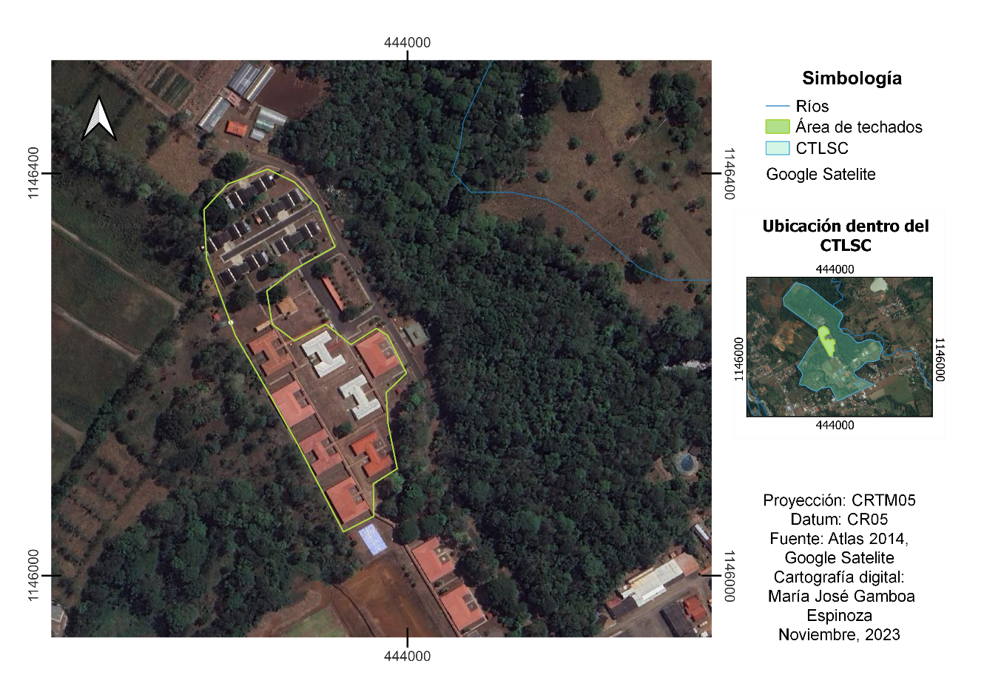
Figura 6.1. Mapa de ubicación de área de techado del CTLSC, Santa Clara, Alajuela, Costa Rica.
Fuente: Centeno y Gamboa, 2023.
Además, se calculó el volumen de captación de agua de lluvia mediante la estimación mensual, y se determinó que los meses de marzo y abril son los de menor captación de agua de lluvia. Por ende, se visualiza que en gran parte del año la captación supera los 1 000 m³ de agua de lluvia. Eso debido a las condiciones climáticas predominantes en la zona de estudio. (Observar la figura 6.2).
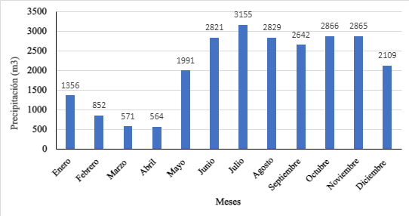
Figura 6.2. Volumen de captación de agua de lluvia mensual en el Campus Tecnológico Local San Carlos, Santa Clara, Alajuela, Costa Rica.
Fuente: Centeno y Gamboa, 2023.
En cada uno de estos cálculos de volumen de captación realizados mensualmente, según lo que sugieren Anaya et al (2018) se utilizó un coeficiente de captación de 85%, debido a que es importante considerar las pérdidas existentes por escorrentía, fricción, velocidad del viento y salpicado por gotas de lluvia (ver la memoria de cálculo en el anexo 6.5); es decir, que no toda la precipitación que cae mensualmente será captada. (Observar tabla 6.1).

6.1.2. Demanda de agua para distintos usos del CTLSC
Seguidamente se obtuvieron los resultados de la demanda de agua, los cuales fueron registrados por los micromedidores instalados en el Campus Tecnológico Local de San Carlos, en donde se evidenció una demanda hídrica de los distintos usos: lechería 990,34 m³/mes. También, en la porqueriza registraron un valor de 480 m³/mes y, por último, en la planta de matanza de ganado se registraron 1 200,6 m³/mes. Se obtuvo un requerimiento hídrico total de estos usos de 2 670 m³/mes. (Observar la memoria de cálculo en el anexo 6.6)
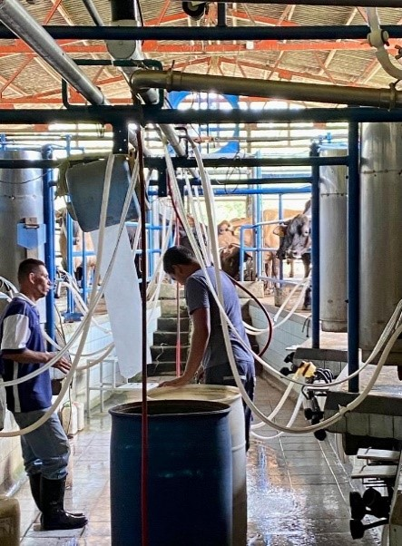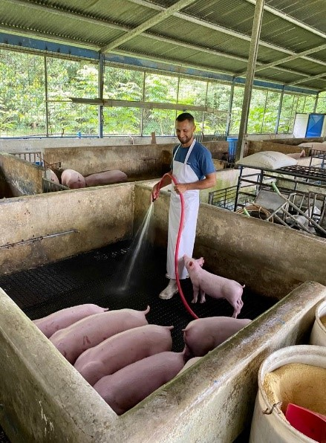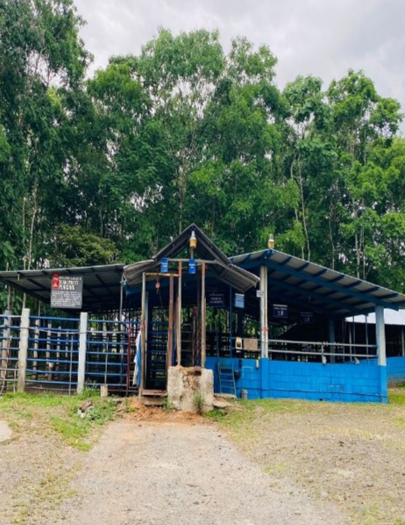
Figura 6.3. Visualización de los distintos usos del agua en el Campus Tecnológico Local San Carlos, Santa Clara, Alajuela, Costa Rica.
Fuente: Centeno y Gamboa, 2023.
Los datos anteriormente mostrados se encuentran sin la estimación de la demanda hídrica de los cultivos presentes en las parcelas del CTLSC. Debido a que estas parcelas no cuentan con mediciones exactas del gasto de agua, dicha área tiene una extensión de 3.577 hectáreas.
En consecuencia, se procedió a realizar el cálculo de uso consuntivo y de demanda hídrica de los cultivos. Cabe recalcar que la siembra de cultivos es rotativa, dependiendo de lo establecido en los cursos de Ingeniería en Agronomía impartidos en el Campus. No obstante, los resultados fueron estimados con los cultivos más comunes, que son plátanos, maíz, chile dulce, arroz y frijol (anexo 6.4). Se consideró una aproximación de la extensión que cuenta actualmente (octubre del 2023) en dicho campus. (Observar tabla 6.2).
Tabla 6.2. Demanda hídrica para los cultivos presentes en el Campus Tecnológico Local San Carlos, Santa Clara, Alajuela, Costa Rica.
Cultivo | Área (m²) | Uso consuntivo | Demanda (m³)
Plátano | 7465.0 | 2.17 | 16212.2
Maíz | 9174.0 | 0.625 | 5731.5
Chile | 4436.2 | 0.735 | 3260.6
Frijol (Caupí) | 7694.0 | 0.420 | 3231.4
Arroz | 7000.8 | 1.01 | 7056.8
Total |  |  | 35492.5
Fuente: Centeno y Gamboa, 2023.
Dicho lo anterior, considerando que cada cierto tiempo varían la especie y su área de siembra, la demanda hídrica también se verá modificada, ya que el ciclo de cultivo o de su etapa de crecimiento y el uso consuntivo varían en cada tipo de especie cultivada (FAO, 2000).
Se observó que el requerimiento hídrico, sin considerar el área de cultivos, es bastante alto. Por ello, para los posteriores cálculos no se utilizará la demanda hídrica de los distintos cultivos. Es decir, en el presente proyecto se hace la propuesta de prediseño del SCALL, ello con el requerimiento hídrico que abarque, únicamente considerando las necesidades de los usos de matanza de ganado, la porqueriza y la lechería. Debido a esto se sugiere, para el futuro, que el CTLSC considere la implementación de un nuevo SCALL, que tenga el área necesaria para satisfacer las otras demandas hídricas de los cultivos.
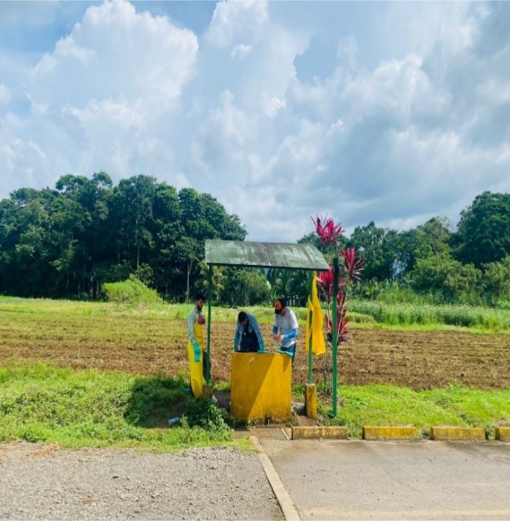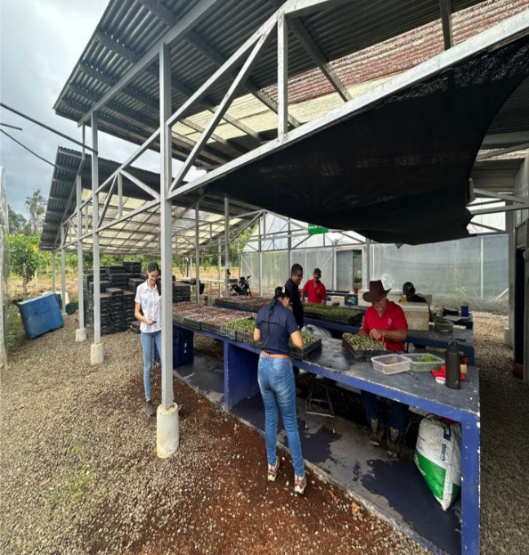
Figura 6.4. Áreas de cultivo del Campus Tecnológico Local San Carlos, Santa Clara, Alajuela, Costa Rica.
Fuente: Centeno y Gamboa, 2023.

6.1.3. Capacidad de almacenamiento del reservorio
Primeramente, se obtuvo el área del reservorio, que es de 1095,4 m^{2,} con una profundidad de 3,6 metros, con un largo del fondo de 26 metros y un ancho del fondo de 25 metros. De acuerdo con esto, se estimó la capacidad máxima del volumen de agua que puede ser almacenado en el reservorio, que es de 2 979,45 m³.
Asimismo, mediante la utilización del dimensionamiento del reservorio, específicamente del área de espejo de agua, el cual tiene un valor de 1069 m², y la evaporación de 240 mm/mes se obtuvo el volumen de la evapo-transpiración mensual del reservorio de 256.56 m³. (Observar la memoria de cálculo en anexo 6.7).
Por ello, como forma de evaluación del dimensionamiento del reservorio, este se estimó mediante la adhesión del volumen de la demanda hídrica, más el volumen de evapo-transpiración mensual, que dio como resultado un valor de 2898,7 m³, el cual fue comparado con el volumen de capacidad de almacenamiento mencionado anteriormente. Ahí se evidencia que la capacidad de almacenamiento del reservorio es mayor, lo cual indica que las dimensiones del reservorio cumplen con el requerimiento hídrico del CTLSC, siempre y cuando sea este para usos ganadero, sin considerar el uso agrícola.
Finalmente, es importante considerar que cada una de las variables anteriormente analizadas son esenciales para mantener un balance hídrico, que represente los valores relativos de flujo de agua y las variaciones de volúmenes, en lo cual las entradas de agua serían la precipitación y las salidas del sistema incluyen la evapo-transpiración y las salidas de agua para cubrir las demandas hídricas del uso ganadero (FAO, 2000). Es este un factor crucial para una adecuada gestión del agua en cuanto a satisfacer la demanda de agua que se tiene, lo que garantiza un suministro continuo para las actividades que lo necesiten.

6.1.6. Estimación de las tuberías de conducción
El diseño de la tubería se hizo según lo dispuesto en el Manual Técnico de Tubería PVC de Durman, 2023, según el cual se estima que se necesitará un diámetro de tubería PVC de 160 mm, diámetro que es equivalente a aproximadamente 6 pulgadas. Esto tanto para las entradas de agua al reservorio como para la salida principal del sistema. La estimación del diámetro se hizo con base en una tabla que tiene en cuenta el volumen de captación de agua de lluvia, que se estableció en 0.0012 m³/s para el mes más lluvioso, el cual es el mes de julio. (Observar el anexo 6.1).
Para el diseño es importante considerar el diámetro del sistema de tubería, ya que este asegura que puede transportar la cantidad de agua necesaria. Asimismo, al ser este un transporte de agua pluvial debe ser calculado preferiblemente con la formula hidráulica de Manning. Es por lo que se decidió consultar el Manual Técnico de Tubería PVC de Durman, 2023, ya que este hace el cálculo del diseño hidráulico mediante la fórmula de Manning, y esto específicamente para tubería Rib Loc, la cual está hecha de PVC. (Durman, 2023).
Por otro lado, es crucial para un adecuado diseño hidráulico del reservorio la consideración de la tubería de rebalse, la cual debe conectarse con una línea de desagüe, con la finalidad de evitar rebalses en el diseño en periodos de lluvias intensas que puedan afectar la zona y la estructura, como forma de tener un medio de descarga del fluido en dirección al río más cercano. En este caso el llamado río La Vieja. Sin embargo, para tener mayor precisión en este diseño es necesaria la realización de un estudio de modelado hidrológico del cauce, que permita realizar de manera adecuada la línea de desagüe del SCALL.
Según la ecuación de Manning, contenida en el software ManningSolver, para el caso de la tubería de rebalse se estableció un diámetro de 700 milímetros, es decir, de 27 pulgadas, lo que permite que en caso de que existan eventos de lluvia extrema esta fluya sin causar daños. Además, se consideró una tubería de descarga de fondo para realizar la descarga total del reservorio, si es necesario para su mantenimiento, y porque tiene un diámetro de 700 milímetros. (Observar la figura 6.5).
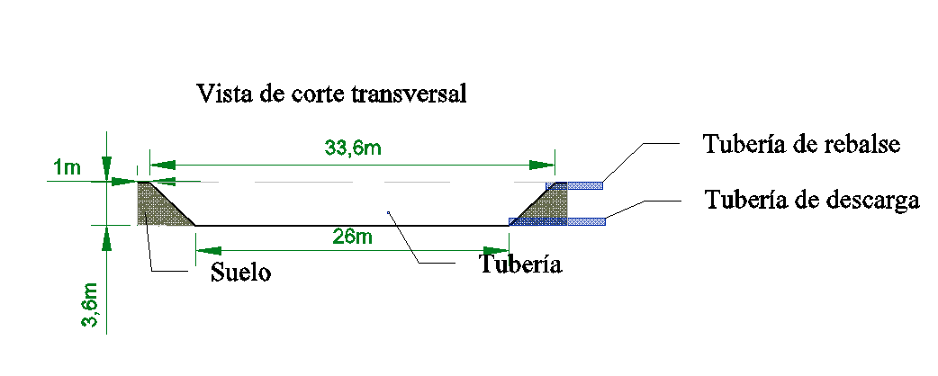
Figura 6.5. Vista de corte transversal de detalle de tubería de rebalse y descarga de fondo del Campus Tecnológico Local San Carlos, Santa Clara, Alajuela, Costa Rica.
Fuente: Centeno y Gamboa, 2023.

6.1.5. Estimación del potencial de ahorro de agua potable
Según las tarifas de la ASADA de Santa Clara, Florencia, la cual es la encargada de abastecer al CTLSC (el caso se puede observar en el anexo 6.2), se determinó que el Campus, al contar con el rango de abonados de 500 a 1000, aproximadamente, tiene un costo por metro cúbico de agua abastecida por gravedad de 309 colones; no obstante, siempre existe un monto de cargo fijo que cada mes la institución debe pagar por un valor de 2 287 colones, monto se debe sumar al costo por metro cúbico.
Considerando lo anterior, se estimó que el monto mínimo del CTLSC por un metro cubico de agua es de 2 596 colones. En este contexto y considerando el volumen total de captación de agua de lluvia del reservorio, el cual es de 24621,47 m³, se estimó un potencial de ahorro de 63.917.335 colones anuales, el cual representa un gran ahorro de dinero para la institución¹.
La utilización de una fuente de agua alternativa favorece al CTLSC, ya que cuenta con un programa de gestión ambiental con asistencia de voluntariado universitario, esto para generar conciencia en la población estudiantil de aspectos ambientales, como el de la implementación de alternativas sostenibles que ayuden a preservar los recursos naturales de la institución (Unidad Institucional de Gestión Ambiental y Seguridad Laboral, 2020, p.16).
Por lo comentado, la aplicación de opciones, como la de los sistemas de cosecha de agua de lluvia para el ahorro del agua potable, permite preservar este recurso limitado y evitar la escasez del agua potable, además de reducir los altos costos monetarios de la institución, ya que se necesita menos agua potable comprada a la ASADA.

6.1.6. Prediseño de SCALL adecuado
En este apartado se presentan los resultados del prediseño de la propuesta del reservorio para el CTLSC, con las dimensiones respectivas y el posible sitio por construir, además de otras posibles sugerencias para la construcción de otros reservorios.
a. Prediseño de la propuesta principal
Primeramente, el prediseño principal de la propuesta del reservorio se ubicó en el plano del CTLSC, en el que se visualiza el sitio idóneo. Está a 10°21’51.573” norte y 84°30’41.297” Oeste, en las coordenadas WGS84. Esto corresponde a la parte baja de las residencias estudiantiles y a casas de profesores. La zona se encuentra a una elevación de 174 m.s.n.m, según curvas de nivel del SNIT, tal y como se observa en la figura 6.6. También se observan partes generales de este, como las tuberías pluviales, las cajas de registro pluvial y el cabezal de desfogue los cuales se observarán detalladamente en cuanto a su ubicación de mejor manera en las siguientes vistas del diseño. /Observar el anexo 6.3).
De acuerdo con lo anterior, se considera esta zona como sitio idóneo debido a la ubicación y a la gran extensión de terreno que es, además de tener cercanía del área de captación, y, por último, por su altitud. Se considera que no es necesaria la utilización de bombeo del agua para los distintos usos, ya que la lechería se encuentra a una altitud de 161 m.s.n.m,, la porqueriza a 156 m.s.n.m y el área de matanza a 172 m.s.n.m. Es decir, cada una de las zonas de usos del agua se encuentran ubicadas a un nivel menor que el del área de reservorio; sin embargo, no se excluye del todo la opción de la utilización de bombeo en el caso de ser necesario, para impulsar el agua hacia otros lugares para otros usos, ya que son distancias largas entre los diferentes sitios.
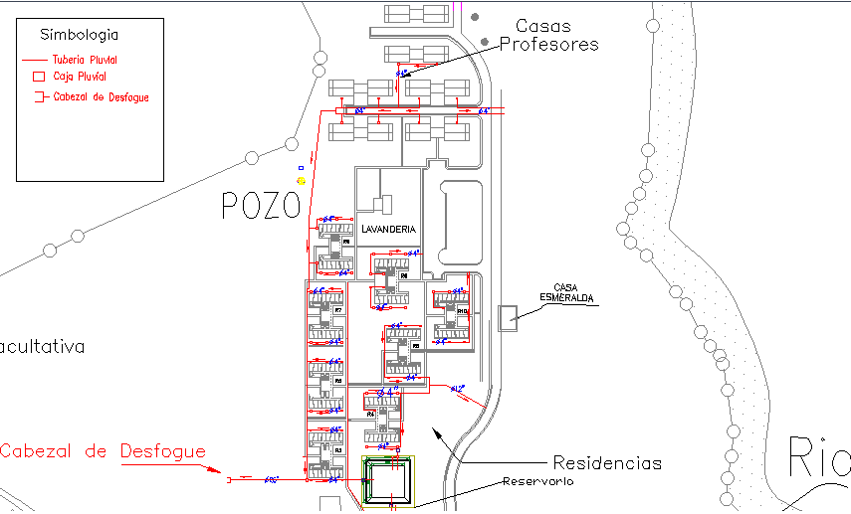Figura 6.6. Vista de propuesta principal ubicada en el plano del Campus Tecnológico Local San Carlos, Santa Clara, Alajuela, Costa Rica
Fuente: Centeno y Gamboa, 2023.
A continuación se puede observar el prediseño de la propuesta de reservorio, el cual presenta un área de 1095.36 m^{2,} aproximadamente, con un área de fondo de 650 m². Asimismo, tiene una profundidad de 3.6 m, tres entradas de aguas y una salida principal, con un diámetro de tubería PVC de 166 mm, tubería de rebalse de 700 mm; además de tres cajas de registros prefabricadas y medidores electromagnéticos para un adecuado control del flujo de agua. Igualmente, se puede visualizar el recubrimiento de geomembrana, la cual, se sugiere, que sea de polietileno HDPE de 1mm de grosor, para que no se infiltre el agua al subsuelo. Esta compra de geomembrana es de 1556.63 de m².
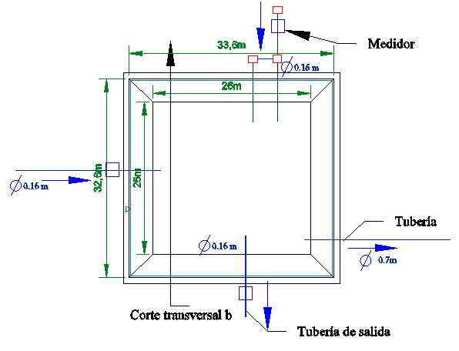
Figura 6.7. Vista de la planta del prediseño del sistema de captación de agua de lluvia del Campus Tecnológico Local San Carlos, Santa Clara, Alajuela, Costa Rica.
Fuente: Centeno y Gamboa, 2023.
Seguidamente se puede visualizar la vista de corte trasversal del diseño del reservorio, en donde se puede observar, de igual manera, la profundidad de este y de las tuberías asignadas de 160 mm, tal y como se mencionó con anterioridad; además de la vista isométrica del reservorio, lo que facilita la comprensión del diseño desde una perspectiva bidimensional.
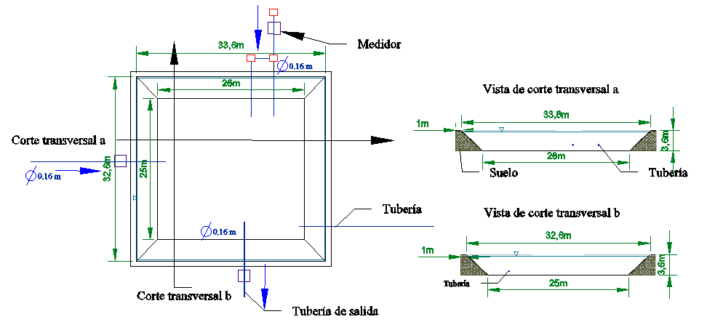
Figura 6.8. Vista del corte transversal del prediseño del sistema de captación de agua de lluvia del Campus Tecnológico Local San Carlos, Santa Clara, Alajuela, Costa Rica.
Fuente: Centeno y Gamboa, 2023.
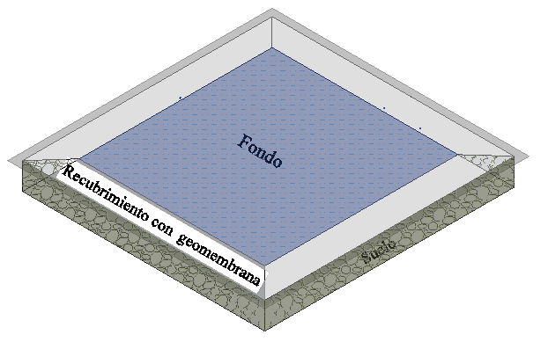
Figura 6.9. Vista isométrica del prediseño del sistema de captación de agua de lluvia del Campus Tecnológico Local San Carlos, Santa Clara, Alajuela, Costa Rica.
Fuente: Centeno y Gamboa, 2023.
b. Sugerencias de otros posibles lugares para ubicar el reservorio en el CTLSC
Seguidamente se identificaron otros posibles lugares de sugerencia para la colocación de reservorios, con la finalidad de ofrecer otro posible sitio idóneo para que la institución instale futuras construcciones con el mismo propósito.
Primeramente, se sugiere como posible sitio el terreno ubicado en las coordenadas 10°21’49.963” norte y 84°30’42.146” oeste WGS84, es decir, en donde se encuentra ubicada la cancha de basquetbol en las residencias estudiantiles, como se observa en la figura 6.10. Es una zona idónea por su amplitud y por tener las tuberías pluviales en dirección a ella, lo que sería muy útil para transportar el agua de lluvia hacia el reservorio. Asimismo, es un lugar seguro para la población estudiantil y por eso se le podría dar un mejor aprovechamiento.
No obstante, hay que considerar que un posible factor en contra de esta sugerencia es que se deberán realizar nuevamente los distintos cálculos matemáticos para conocer el volumen por captar y el dimensionamiento que el SCALL requerirá, debido a que el terreno presenta menor tamaño que el de las dimensiones del reservorio propuesto de manera inicial. Adicionalmente, el diseño requerirá otra forma y el terreno requerirá relleno para mayor ampliación. Además, esta zona está cercana al área de construcción del nuevo gimnasio, y por eso puede cambiar el terreno.
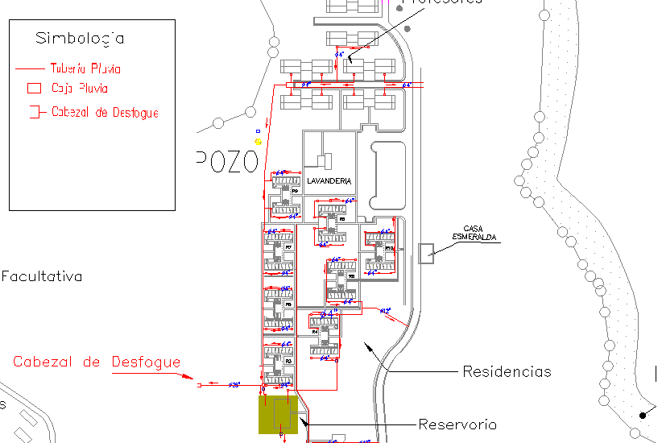
Figura 6.10. Segunda ubicación alternativa del sistema de captación de agua de lluvia del Campus Tecnológico Local San Carlos, Santa Clara, Alajuela, Costa Rica.
Fuente: Centeno y Gamboa, 2023.
Como tercera opción se sugiere el sitio ubicado en las coordenadas WGS84 10°21’47.606” norte y 84°30’42.759, con cercanía al espacio en donde actualmente (2023) se encuentra en construcción de un gimnasio estudiantil. Este lugar es recomendable debido a que se puede utilizar el dimensionamiento del techado y aprovechar toda la posible agua por captar y distribuir las áreas que se van a utilizar.
No obstante, hay que tener en consideración que se debería aplicar nuevamente la metodología de cálculos matemáticos para conocer el volumen que se va a capturar, el dimensionamiento y el tipo de SCALL adecuado que se le puede dar a este. Además, se debe tener en cuenta que se puede requerir algún tipo de bomba para su distribución. Por otra parte, se debe tener en cuenta que al encontrarse en proceso de construcción aún no se tiene claridad en cuanto al espacio del terreno para construir un reservorio, es decir, es un terreno que está cambiando y, a pesar de ello, también se puede pensar en otras alternativas de SCALL, como el de la colocación de tanques de almacenamiento.
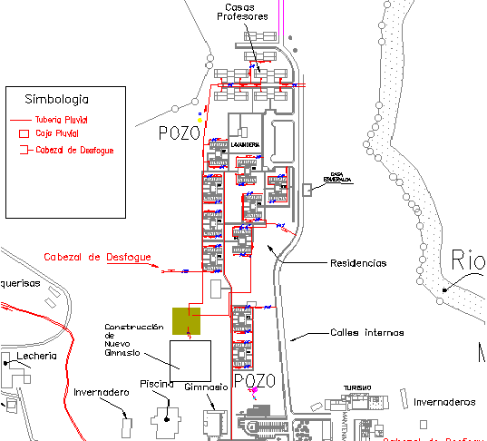
Figura 6.11. Tercera ubicación alternativa del sistema de captación de agua de lluvia del Campus Tecnológico Local San Carlos, Santa Clara, Alajuela, Costa Rica.
Fuente: Centeno y Gamboa, 2023.

6.1.7. Condiciones generadas por el cambio climático que pueden afectar la zona
En el estudio de este proyecto se consideró el factor de cambio climático, porque permite evaluar el riesgo y la vulnerabilidad del distrito ante los impactos futuros que ese cambio climático pueda tener en la población. Esto ayuda a tomar decisiones adecuadas respecto a la adaptación que el proyecto debe tener, o si, al ser una reutilización del agua de lluvia eso puede presentar beneficios para las actividades del CTLSC.
El reúso de agua se considera una forma de sostenibilidad del recurso hídrico, por lo cual las acciones, como el de la instalación del SCALL, son sostenibles y necesarias para reducir los riesgos y proteger los ecosistemas vulnerables ante eventos extremos como los provocados por el cambio climático. Aunque el régimen de precipitación en la zona norte favorece la lluvia durante casi todo el año, no obstante que se han presentado episodios de variaciones climáticas por fenómenos extremos, como el ENOS, que ocasionó sequías estacionales o lluvias extensas.
Dentro de las zonas del cantón de San Carlos que presentan mayor índice de riesgo se encuentra el distrito de Florencia, del que se indicó una vulnerabilidad de media a alta. Este distrito es una de las zonas o territorios que el clima de sequía golpearía con mayor intensidad como comunidades vulnerables (Retana. et al, 2020), como se observa en la siguiente imagen.
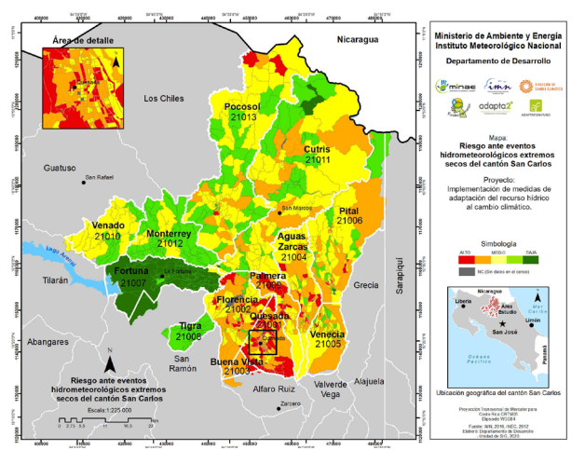
Figura 6.12. Mapa del índice de riesgo eventos meteorológicos de sequía en San Carlos, Alajuela, Costa rica.
Fuente: Retana, et al., (2020).
De forma contraria, los eventos de lluvia extrema en el cantón de San Carlos, al tener este una red fluvial extensa con gran cantidad de ríos y quebradas, y al ser esta dispersa a lo largo del cantón, se concentran en el distrito de Florencia, que es uno de los territorios que presentan un margen de riesgo ante esas eventualidades (Retana. et al, 2020), como se observa en la siguiente figura:
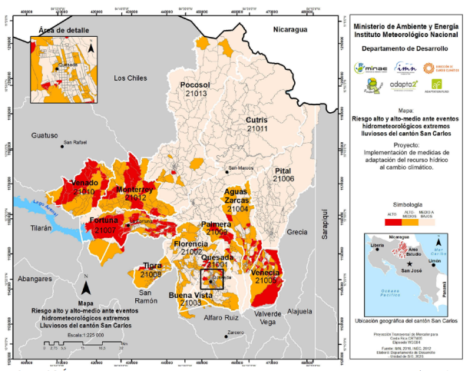
Figura 6.13. Mapa del índice de riesgo alto y medio ante eventos meteorológicos de lluvias en San Carlos.
Fuente: Retana, et al. (2020).
Dado lo anterior, se evidencia la vulnerabilidad del distrito de Florencia, en el cual se encuentra el CTLSC, ante eventos meteorológicos extremos producto de las variaciones en cuanto a precipitaciones y temperaturas, como es el caso de la influencia del Fenómeno ENOS, principalmente con tendencias a sequias extremas, por lo cual el presente reservorio se vería afectado con la disminución del caudal de agua de lluvia, lo cual se considera que constituiría una disminución de aproximadamente entre 40 y 60%.
Por otra parte, en algunos casos Florencia muestra en ciertas zonas una afectación por eventos extremos lluviosos (Retana et al., 2020), lo que presentaría posibles riesgos de rebalse en el reservorio, por lo que se considera necesario ubicar un canal de redireccionamiento de agua de rebalse. Estas afectaciones climáticas inciden de manera directa en las actividades económicas y productivas de la zona, además de las realizadas como forma académica dentro del campus.
Por otro lado, el uso de SCALL se puede considerar como una estrategia de adaptación al cambio climático, lo que favorecería el desarrollo sostenible del distrito de Florencia, e inclusive el del cantón de San Carlos. Esto porque la población activa económicamente de dicho cantón se dedica a labores agropecuarias, turismo y agroindustria. Además, en los distritos de Ciudad Quesada, Florencia y Venecia se dedican principalmente a actividades agropecuarias y también se produce energía eléctrica (Retana et al, 2020).
Insistiendo en los posibles beneficios de la instalación del SCALL, en lo social permiten reducir el exceso de demanda del suministro público de agua. Además, favorece la red de drenajes públicos y evita posibles inundaciones al disminuir el agua de lluvia que cae del techado. Finalmente, en lo ambiental disminuye la erosión en los suelos y permite conservar las fuentes de agua dulce, lo que favorece la sostenibilidad del ecosistema (MAG, 2009).

6.2 Discusión de los resultados según el diseño metodológico
En este apartado se analiza lo del cumplimiento parcial o completo de la metodología mencionada en el capítulo 5, y de la sugerencia de modificaciones futuras en el empleo de dicho diseño metodológico que se utilizó en el desarrollo del proyecto.
Con éxito se logró la recopilación bibliográfica relacionada con alternativas sostenibles como los SCALL, el diseño de reservorios en Costa Rica y documentos internacionales, lo que permitió tener una perspectiva más amplia de las metodologías para elaborar diseños de SCALL y también permite elegir el tipo de SCALL preferido. Esto además del aporte que hace la institución. Se hicieron visitas de campo al Campus Tecnológico Local de San Carlos, lo que permitió obtener información relevante e importante. Según lo anterior, se reconoce la necesidad de una mejor revisión bibliográfica, específicamente de diseño de reservorios, como es el artículo de Medina Cerrillo et al (2012), llamado Sistemas de Captación de Agua Lluvia para la Producción Agropecuaria Sostenible”,Campos Zúñiga, et al. (2016) con el articulo llamado “Uso de Tecnologías de Cosecha de Agua en Pequeños Agricultores de la Región Chorotega de Costa Rica, entre otros, para tener una mejor perspectiva y generar critica que oriente de manera directa los resultados del proyecto.
Sin embargo, se sugiere para futuros trabajos finales de graduación que se realicen de dos a tres visitas más al área de estudio, debido a que estas son necesarias para generar la participación de la comunidad universitaria en el estudio de impacto social, que requiere la aplicación de encuestas o la obtención de datos in situ que tengan más precisión. Es necesario también realizar las consultas de forma presencial para mayor interacción.
Seguidamente se desarrolló el segundo apartado, llamado selección de sitio idóneo, el cual fue elaborado siguiendo la metodología de Salinas et al. (2010) del documento llamado Manual de estructuras de captación de agua de lluvia (SCALL) en el sector agropecuario de Costa Rica y recomendaciones para su utilización, que fue de gran aporte para una adecuada aplicación de los pasos recomendados, los cuales son: selección del sitio, demanda de agua, capacidad de almacenamiento y estimar las tuberías de conducción principales.

Se debe recordar que esta metodología fue utilizada debido a que forma parte de una serie de publicaciones realizadas bajo el título Estudio de viabilidad técnica y económica para el desarrollo de opciones de cosecha de lluvia y manejo adecuado en sistema de riego en la producción agropecuaria. Se considera vital para la aplicación de técnicas de la tecnología de cosecha de agua de lluvia en el país; además de ser la metodología emanada del MAG en el marco del Programa de Fomento de la Producción Agropecuaria Sostenible (Salinas et al.2010).
Seguidamente se estableció como sitio de captación de agua de lluvia el de los techados de las residencias estudiantiles y el de casas de profesores, debido al extenso dimensionamiento que tienen estos techos; además de poder ser el área más común para captación en proyectos similares, porque este techo cuenta con las superficies adecuadas para permitir el escurrimiento del agua, al ser de materiales como planchas metálicas onduladas, tejas de arcilla, entre otros (Jiménez, 2020).
En la sección 6.1.1 se obtuvo un caudal de almacenamiento máximo de captación del techado de aproximadamente 24 621.5 metros cúbicos al año, debido a que el campus del CTLSC se encuentra en una zona perteneciente al régimen de precipitación del Caribe, específicamente en la región climática de la Zona Norte, que destaca por ser un lugar lluvioso durante todo el año, con una mínima disminución de las lluvias en los meses de febrero, marzo y abril. Esta zona presenta un único período lluvioso que se inicia en mayo y finaliza en diciembre o enero. Por ello se considera a la región climática de la Zona Norte como la tercera región más lluviosa del país, con más de 3 200 mm anuales (Instituto Meteorológico Nacional, 2023).
De igual manera, se realizó una adaptación de dicha metodología para el paso de la estimación de las tuberías de conducción principal, en lo que se utilizó el Manual Técnico de Tubería PVC de Durman, 2023, en lo que se utilizó la fórmula de Manning para el cálculo del diseño hidráulico del diámetro de tuberías que se encuentra en el mercado. En este caso específicamente para tubería Rib Loc, las cuales son especiales para drenaje de aguas pluviales y sanitarias, en sustitución de canales de riego, drenaje agrícola, entre otras funciones, ya que están hechas de PVC, y son resistentes a la mayoría de los ácidos y químicos del suelo. Además, presentan una rugosidad baja (Durman, 2023). Por ello, se consideró la utilización de dicho manual de tubería como una forma más ágil y certera para la estimación del diámetro y para la elección del tipo de tuberías por utilizar en el proyecto.
La metodología seguida implicó un gran aporte para desarrollar el prediseño, pues sirvió de guía para los cálculos de volúmenes y demandas correspondientes. Igualmente, se requiere complementar o adecuar los documentos, ya que en este proyecto el reservorio no se utilizará para riego de parcelas. También es vital apoyar softwares que aporten una visión más gráfica del prediseño del reservorio, como es el caso del AutoCAD.
Para el apartado número 3 se estimó el posible ahorro de agua potable que tendrá la institución al instalar el SCALL, y se hizo el cálculo del ahorro económico que tendrá el CTLSC; este último fue realizado con la colaboración de la ASADA Florencia, que suministró datos de tarifas que cobra actualmente por el servicio de agua potable.
Posteriormente, se hizo el prediseño metodológico en el software AutoCAD con que se ilustró el dimensionamiento estimado para el reservorio, que es de 33,6 m de ancho y de 32,6 m, de profundidad; de 3,6 m, de un largo y ancho de fondo de 26 y 25 m, respectivamente. Luego se ilustraron sus respectivas vistas de plantas isométricas y cortes. Esto para una mejor perspectiva del prediseño del reservorio para el CTLSC. De igual forma, se establecieron otros posibles lugares de ubicación de reservorio para presentar variedad en las opciones.
Es importante recordar que al ser este un proyecto de propuesta de prediseño de SCALL no se realiza la construcción del reservorio en la realidad. Por ello es vital la ilustración del diseño y dimensionamiento de la presente propuesta, a diferencia de otros proyectos en los que se realiza la construcción del reservorio, como es el caso del proyecto llamado Uso de Tecnologías de Cosecha de Agua en Pequeños Agricultores de la Región Chorotega de Costa Rica”, en que se pueden observar ejemplos por medio de fotografías de la realidad del inicio de la construcción y el tipo de reservorio, y el proceso de construcción del reservorios, realizados en distintos lugares de la Región Chorotega de Costa Rica (Campos Zúñiga et al 2016).
Finalmente, se logró cumplir de manera parcial con el apartado de la comparación de la captación de agua de lluvia en las condiciones actuales, con el de la presencia del cambio climático, para lo que se recopiló información bibliográfica que muestra la vulnerabilidad que presenta el cantón de San Carlos ante fenómenos meteorológicos generados por el cambio climático.
Estos modelos serán de gran aporte para la indagación de alternativas que en el futuro permitan sobrellevar dichas afectaciones en el distrito de Florencia en futuras investigaciones; o bien, para futuros desarrollos de reservorios en el cantón, ya que San Carlos presenta mayormente una población activa económicamente en actividades agropecuarias, agroindustriales y de producción de energía eléctrica (Retana, et al, 2020), es decir, en actividades en que el recurso hídrico es fundamental.
Conclusión
En este capítulo se detallaron cada uno de los resultados de todos los cálculos hechos, en que se da como resultado final cuál es el sitio idóneo para la construcción, captación y dimensionamiento y prediseño final del reservorio. También se muestra que es adecuada ejecución del proyecto bajo la metodología planteada en el capítulo 5 para la aplicación de los resultados del análisis del presente proyecto de propuesta de SCALL.

Capítulo 7- Conclusiones y recomendaciones
7.1. Conclusiones
Seguidamente se destacan las conclusiones obtenidas según cada objetivo del proyecto y según los principales hallazgos y la recapitulación de detalles sobresalientes de la sección de resultados del trabajo realizado acerca de la propuesta de prediseño de reservorio para el Campus Tecnológico Local de San Carlos. Esta parte será presentada en dos secciones.

7.1.1. Conclusiones según los principales hallazgos
Desde la primera visita de campo realizada se estableció que existe conocimiento y necesidad de un SCALL; esto por opinión de un grupo de académicos, quienes mostraron interés en eso, debido a la importancia que tiene tal iniciativa, ya que en el caso dicho grupo de académicos quieren adoptar prácticas más respetuosas con el ambiente.
Se determinó, por las nulas respuestas a la encuesta que parte de la comunidad estudiantil del Campus no muestra interés en participar en este tipo de técnicas o formas virtuales, lo cual se debe considerar en futuros proyectos para que las encuestas sean presenciales, preferiblemente.
Mediante 12 respuestas a la encuesta virtual aplicada se conoció que para los funcionarios y académicos de la institución sí es factible el empleo de esas formas de encuesta, de la cual se hizo una distribución por correo electrónico, lo que sí dio resultado.
Después de los cálculos y visitas se determinó que el campus presenta una alta demanda del recurso hídrico que no requiere la potabilización del recurso. Además, se determinó que con la implementación de un solo reservorio no se abarcara toda la demanda hídrica, por lo que se considera necesario instalar dos o más para abastecer la demanda agrícola.
Para finalizar, después de aplicada la encuesta virtual se considera un resultado positivo en la opinión de los encuestados, quienes manifestaron aceptación, debido a que indicaron que esto favorece al Campus y a las comunidades.

7.1.2. Conclusiones según los objetivos
Fueron limitadas las referencias bibliográficas encontradas sobre el diseño de reservorios para uso agropecuario, aunque sí se encontró otra literatura recopilada que sí apoya la discusión y la metodología de este proyecto relacionada con elementos complementarios para el desarrollo del prediseño de SCALL, específicamente del reservorio que se le propone al CTLSC.
Las visitas de campo y las investigaciones fueron fundamentales para el cumplimiento del segundo objetivo específico. Ellas permitieron la identificación del sitio adecuado para instalar el dispositivo de captación del agua de lluvia, que estará ubicado en los techados de las residencias estudiantiles y en casas de profesores del CTLSC. Es esta un área de gran extensión y capacidad para captar suficiente agua. Asimismo, en cuanto a la zona posible de construcción del reservorio, se consideró que la más apta para la construcción del SCALL es la ubicada en la parte baja de las residencias estudiantiles, debido a que ahí el agua captada puede ser transportada mediante gravedad hacia dicha zona.
Lo atinente al tercer objetivo permitió estimar el potencial de ahorro de agua potable, al determinar las grandes cantidades de demanda de agua que se requieran para los usos ganaderos del CTLSC. Se consideró que al contar con bastante terreno para la construcción de reservorio y la captación de agua de lluvia se tiene un potencial de ahorro de aproximadamente 2 670 m³/mes, que es el requerimiento hídrico de dichas actividades. Esto es de gran importancia para la institución debido a que se lograría abastecer el total de las demandas en actividades ganaderas de manera provechosa. Por ende, es de interés, porque representa una disminución de costos económicos y fomenta la sostenibilidad en la institución.
Los resultados de dos modelos de vulnerabilidad ante eventos hidro-meteorológicos extremos indican que el distrito de Florencia presenta un nivel medio-bajo de índice de riesgo ante inundaciones, lo que aumentaría el caudal y generaría riesgo de rebalse. El segundo modelo mostró la susceptibilidad ante sequias extremas. En consecuencia, se espera una disminución del caudal disponible para abastecer al reservorio, de aproximadamente entre 40 y 60% del agua almacenada. De acuerdo con lo anterior, si se presentaran los eventos extremos en la zona estos implicarían un escenario vulnerable para la infraestructura, ya que se pueden generar daños en las estructuras del reservorio.
La propuesta de prediseño del SCALL para uso agropecuario principal es un reservorio de tipo excavado. En este trabajo se diseñó una estructura con un volumen de captación de 2 979 m³ y sus respectivos planos, con vistas de planta isométrica y cortes. Además, se identificaron varias posibles ubicaciones de áreas para la construcción del SCALL dentro del campus, pero se le prioridad a un área idónea en la parte baja de las residencias estudiantiles.

7.2. Recomendaciones
A continuación, se presentan sugerencias de mejora y se hacen las observaciones necesarias para desarrollar proyectos de prediseño de SCALL, divididas recomendaciones en dos secciones: recomendaciones según los principales hallazgos y recomendaciones según los objetivos.

7.2.1. Recomendaciones según los principales hallazgos
Se recomienda que los desarrolladores realicen una primera visita al campo de estudio, donde se presenten ambas instituciones y los actores claves que explicarán el proyecto, lo que beneficiaría a ambas partes debido a que dicha interacción fortalece la confianza y los conocimientos de las perspectivas de los actores claves, esto para un adecuado desarrollo del proyecto. Además, es importante que desde la primera visita se considere la cantidad de visitas de campo necesarias; esto para tomarlo en cuenta en la elaboración del presupuesto y el cronograma de desarrollo del proyecto.
Al elaborarse encuestas se sugiere que estas sean presenciales o sean entrevistas para obtener mejor interacción del estudiantado universitario, así para que beneficien el proyecto, ya que permiten conocer más la perspectiva de las alternativas sostenibles, pues de manera contraria se dificulta obtener información proveniente de los estudiantes.
Se recomienda tener a un actor clave en la institución para desarrollar el proyecto, que facilite el alcance de información necesaria mediante correo electrónico en todo el campus universitario, incluidos académicos y funcionarios, para obtener la perspectiva de una minoría y de toda la mayoría de la institución.
Finalmente, como resultado del estudio del proyecto se recomienda a la parte interesada del CTLSC evaluar más minuciosamente el sitio, en que se consideren las demandas no abarcadas en este proyecto para el desarrollo del SCALL; esto para contar con un mayor ahorro de agua potable en usos que no lo requieran, como el riego de cultivos.

7.2.2. Recomendaciones según los objetivos
Se recomienda el análisis de distintos métodos que se pueden aplicar de acuerdo con el tipo de SCALL escogido, zona de estudio y forma de utilizar el agua de lluvia, lo cual permitirá modificar la metodología según las necesidades y las consideraciones especificas del proyecto por realizar.
Para identificar el sitio de captación de agua de lluvia se recomienda aprovechar varios techados, ya que eso permite capturar y utilizar grandes caudales de agua para sus distintas utilizaciones, además de poder encontrarlos en una zona alta, para que se beneficie el traslado del agua con la gravedad, y evitar así un gasto económico en bombeo para trasladarla hacia el reservorio.
Es recomendable que las personas desarrolladoras del proyecto realicen varias visitas de campo, de manera que se identifiquen con las distintas altitudes del terreno de la zona y con varias áreas posibles para la construcción de este, de manera que se favorezca el desarrollo del proyecto ya que se pueden analizar las características que puedan ser inconvenientes o beneficiosas para la construcción y el almacenamiento del agua.
Se aconseja que el reservorio se ubique en una altitud mayor a la de las zonas de uso del agua de lluvia y se utilice la gravedad para su trasporte, ya que el transporte del agua para sus distintos usos podrá considerarse un obstáculo, por lo que un análisis del terreno puede evitar el bombeo en el futuro hacia dichas zonas de uso y ocasionar un gasto económico mayor. Sin embargo, no se debe excluir la posibilidad de implementar un sistema de bombeo para la impulsión del recurso hacia los distintos lugares en que se va a utilizar. Esto debido a que en algunos casos es necesario eso por las distancias, alturas y demás características que presenta el terreno, por lo que es de gran importancia su consideración para mayor eficiencia del proyecto.
La implementación de un adecuado estudio electromecánico permitirá diseñar un sistema de bombeo, de manera que se adapte a las condiciones que presenta el prediseño del reservorio actual, con la finalidad de tener una mejor impulsión hídrica hacia los lugares de uso, en donde se considere la implementación de una casa de máquinas para la ubicación de la bomba por elegir, y sus componentes. Preferiblemente será una bomba centrifuga no sumergible para no alterar las dimensiones del reservorio.
Se recomienda la utilización de tuberías de rebalse, de manera que el reservorio no cauce daños en las zonas aledañas en caso de un evento meteorológico extremo. Además, se sugieren varias tuberías de entradas de agua en paralelo, de manera que se evite una obstrucción de la entrada de agua al reservorio. De igual forma, este método puede facilitar la limpieza como mantenimiento.
Es recomendable hacer un estudio hidrológico exhaustivo y una modelación en el río La Vieja para conocer las principales características de la zona y sus condiciones, y elaborar una línea de alcantarillado de desfogue de las aguas de rebalse para el SCALL, además de un cabezal de desfogue adecuado.
Se recomienda, en las zonas en donde se presenta la mayor utilización del recurso hídrico, la implementación, por parte del CTLSC, de equipos de medición de caudales, como los macromedidores o micromedidores, que permitirán tener un elevado control del gasto de agua potable, de manera que eso beneficie el monitoreo y tenga un mayor análisis en cuanto a demandas hídricas para cada uso y un posible ahorro de agua potable en posteriores implementaciones de SCALL.
Se aconseja, para posteriores análisis, por parte del CTLSC, realizar una adecuada comparación de las condiciones climatológicas que afectarían el área de estudio, de manera que se conozcan adecuadamente el porcentaje y el volumen de agua que se reduciría o aumentaría en el caudal del reservorio, en los meses más vulnerables. Es importante considerar que esto conlleva un análisis de mayor tiempo para lograr la adecuada comparación.
Para la construcción de posibles propuestas de SCALL se recomienda tener más interacción de visitas de campo, para conocer lo que ocurra en el campus en cuanto a cambios infraestructurales que se generen durante el tiempo que se emplea la propuesta de prediseño de un SCALL u otra alternativa. Esto porque se pueden presentar obstáculos como alteraciones del terreno en los posibles sitios idóneos seleccionados.
Se aconseja contactarse mediante reuniones con los actores claves de la institución para explicarles los procesos seguidos en el proceso del proyecto, así como las ventajas y desventajas que se presentan en los posibles sitios propuestos para el SCALL.
Referencias bibliografía
Acueducto Santa Clara. (2023). Pliego tarifario meta de la ASADA. Acueducto Santa Clara.
Asamblea Legislativa De La República. (1995). Ley orgánica del ambiente N°7574. Sistema Costarricense de Información Jurídica (SCIJ). [Acceso el 9 junio 2023]. <http://www.pgrweb.go.cr/SCIJ/Busqueda/Normativa/Normas/nrm_texto_completo.aspx?param1=NRTC&nValor1=1&nValor2=27738&nValor3=93505&strTipM=TC >
Anaya, M. Pérez, A. López, N. y Martínez, I. (2018), Manual Técnico Sistemas de Captación de agua de lluvia. FUNCAGUA, pp12. [Acceso 13 de octubre, 2023]. < https://funcagua.org.gt/wp-content/uploads/2020/09/2018.-Manual-T%C3%A9cnico-Sistemas-de-captaci%C3%B3n-de-agua-de-lluvia.pdf>
Blanco, E., Velarde, S y Fernández, J. (1994). Sistema de Bombeo. Universidad de Oviedo. Agasca. pp1. [Acceso 23 de mayo del 2023]. <https://agasca.net/wp-content/uploads/2018/08/PDF_SistemasdeBombeo2.pdf >
Beléndez, A. (2017). Calor y Temperatura. Repositorio Institucional de la Universidad de Alicante. Pp.2. [Acceso 23 de mayo del 2023]. <https://rua.ua.es/dspace/bitstream/10045/95287/1/Tema-4-Calor-y-temperatura.pdf >
Bautista Solís, P., Gómez Solís, W., Salinas Agosta, A., et al. (2020). Caracterización de los Sistemas de Captación de Agua de los cantones de Hojancha y Nicoya, en Guanacaste, Costa Rica. Researchgate.[Acceso 19 de mayo 2023]. <https://www.researchgate.net/publication/344479627_Caracterizacion_de_los_sistemas_de_captacion_de_agua_de_los_cantones_de_Hojancha_y_Nicoya_en_Guanacaste_Costa_Rica/figures >
Bordino, J. (2021). Cuencas hidrográficas: qué son, tipos e importancia. Ecología verde. [Acceso 12 de agosto del 2023]. < https://www.ecologiaverde.com/cuencas-hidrograficas-que-son-tipos-e-importancia-3334.html>
Campos, A. (1992). Procesos del Ciclo Hidrológico- Segunda Reimpresión. D.F., México: Universidad Autónoma de San Luis Potosí, Facultad de Ingeniería. < https://aneascapacitacion.com/wp-content/uploads/2020/09/Capitulo-1.pdf>
Campos Zúñiga, J. Salinas Acosta. A. Vargas Sibaja, M. y Rodríguez R. (2016). Uso de Tecnologías de Cosecha de Agua en Pequeños Agricultores de la Región Chorotega de Costa Rica. Revista científica Monfragüe. VII (1), pp27-49.
<https://www.researchgate.net/publication/334546010_USO_DE_TECNOLOGIAS_DE_COSECHA_DE_AGUA_EN_PEQUENOS_AGRICULTORES_DE_LA_REGION_CHOROTEGA_DE_COSTA_RICA_TECHNOLOGY_USE_WATER_HARVESTING_IN_SMALL_FARMERS_IN_THE_REGION_OF_COSTA_RICA_CHOROTEGA>
Carvajal, R. (2015). Estudio de viabilidad de cosecha de agua de lluvia en Reserva Conchal para su utilización en riego del campo de golf. UCR. Costa Rica: Universidad de Costa Rica, Facultad de Ingeniería, Escuela de Ingeniería Agrícola. pp.6 [Acceso 23 de mayo del 2023]. <https://www.ingbiosistemas.ucr.ac.cr/wp-content/uploads/2016/02/tesis-rebeca-carvajal.pdf >
CTLSC. (2022). Informe Final CCC 2022 CTLSC-Comprimido_compressed.pp.41. [Archivo PDF].
Chow, V., Maidment, D. y Mays, L. (1994). Hidraulica Aplicada. McGraw Hill. [Acceso 17 de juniodel 2023]. <https://lalibreriadelingeniero.blogspot.com/>
Durman. Manual Técnico de Tubería PVC de Durman. Distribuidora Mjum. [Acceso 13 de octubre, 2023].<https://www.dmajum.com/assets/base/img/content/galerias/tuberia-y-conexiones-de-pvc/MANUAL%20TEC%20PVC%20DURMAN%20PDTOS.pdf>
Drip Capital. (2022). ¿Qué es Opex? DRIP. [Acceso 16 de junio del 2023]<https://www.dripcapital.com/es-mx/recursos/finanzas-guias/que-es-opex>
Diario Oficial La Gaceta. (2021). La Gaceta n°206 Reglamento para la cosecha de lluvia. [Acceso 17 de junio del 2023]. < https://da.go.cr/wp-content/uploads/2016/06/Decreto-Reglamento-Cosecha-de-lluvia-DE-43100-MINAE.pdf>
Food and Agriculture Organization of the United Nations (FAO). (2013). Captación y Almacenamiento de agua de Lluvia Opciones técnicas para la agricultura familiar en América Latina el Caribe. Santiago Chile: FAO. P.48. [Acceso 23 de mayo del 2023]. <https://www.fao.org/3/i3247s/i3247s.pdf>
Food and Agriculture Organization of the United Nations (FAO), (2000). Manual de captación y aprovechamiento del agua de lluvia experiencias en América Latina. FAO. Chile. [Acceso el 5 de octubre, 2023]. <https://www.fao.org/3/ai128s/ai128s01.pdf>
Food and Agriculture Organization of the United Nations (FAO). (2023). Costos De Producción. FAO. [Acceso 10 junio 2023].
<https://www.fao.org/3/v8490s/v8490s06.htm#4.2%20costos%20variables%20o%20directos >
Gobierno de la Republica. (1949). Constitución Política de Costa Rica. Sistema Costarricense de Información Jurídica (SCIJ). [Acceso el 9 junio 2023].
<https://www.pgrweb.go.cr/scij/Busqueda/Normativa/Normas/nrm_texto_completo.aspx?nValor1=1&nValor2=871 >
Gómez-Solís, W. Salinas-Acosta, A. (2020). Implementación de un sistema alternativo de captación y potabilización de agua de lluvia para el acceso de agua potable para los pobladores de Isla Caballo, Puntarenas, Costa Rica. Repositorio UNA. [Acceso 9 de junio 2023] <https://repositorio.una.ac.cr/handle/11056/24509>
Gómez-Solís, W. (2021). Métodologías de Investigación. Archivo PDF. [Acceso 9 de junio 2023].
Gur, E y Spuhler, D. (2020). Red de Distribución de agua. Sustainable Sanitation and Water Management Toolbox. < https://sswm.info/es/gass-perspective-es/tecnologias-de-agua-y-saneamiento/tecnologias-de-abastecimiento-de-agua/red-de-distribuci%C3%B3n-comunitaria>
Guillén, N. (2014). pp.21. Estudios Avanzados para el Diseño Hidrológico e Hidráulico de Infraestructura Hídrica. Córdoba: Universidad Nacional de Córdoba. Repositorio Digital UNC. [Acceso 20 de julio del 2023] < http://hdl.handle.net/11086/1773>
IDESPO, (2011). Componentes de un SCALL. Costa Rica: Repositorio de la Universidad Nacional de Costa Rica. [Acceso 23 de mayo del 2023]. < https://repositorio.una.ac.cr/handle/11056/14482>
Instituto Tecnológico de Costa Rica (TEC). (2023). Campus Tecnológico Local San Carlos. TEC.<https://www.tec.ac.cr/ubicaciones/campus-tecnol%C3%B3gico-local-san-carlos>
Instituto Tecnológico de Costa Rica (TEC). (2023). Quien es el TEC. TEC. [Acceso 19 de mayo 2023]. < https://www.tec.ac.cr/que-es-tec >
Instituto Meteorológico Nacional de Costa Rica (IMN). (2017). Cuenca Río San Carlos, pp261-264. [Acceso 18 de mayo 2023]. < http://cglobal.imn.ac.cr/documentos/publicaciones/EstudioCuencas/EstudioCuencas-cuencaRioSanCarlos.pdf >
Instituto Meteorológico Nacional de Costa Rica (IMN) (2023). Zona Norte. IMN. [Acceso el 5 de octubre, 2023]. <https://www.imn.ac.cr/documents/10179/31165/ZonaNorte.pdf/c08ed9c6-3d27-4f76-a20a-7cac913fb6d8>
Isan, A. (2017). Estrategias eficientes de captación de agua ambiental. Ecología verde. [Acceso 12 de agosto del 2023]. < https://www.ecologiaverde.com/estrategias-eficientes-de-captacion-de-agua-ambiental-339.html >
Jimenez, J.(2020). “Diseño E Instalación De Un Sistema Captador De Lluvia Para La Mejora En El Abastecimiento De Agua De Consumo Humano, Iparía-ucayali” Universidad Nacional de Ucayali. [Tesis Para Optar El Titulo Profesional De: Ingeniero Ambiental]. [Acceso 18 de febrero, 2024]. < http://repositorio.unu.edu.pe/bitstream/handle/UNU/4220/UNU_AMBIENTAL_2020_T_JAIRJIMENEZ.pdf?sequence=1&isAllowed=y>
Ministerio de Agricultura y Ganadería (MAG), (2009). Cosecha de agua de lluvia en reservorios. MAG. [Acceso 10 de octubre, 2023]. < https://www.mag.go.cr/bibliotecavirtual/AV-1573.pdf>
MAG- FITACORI. (2010). pp.7. Manual Técnico para la Elaboración de Estructuras de Captación de Agua de Escorrentía para Uso Agropecuario. MAG. [Acceso 24 de mayo del 2023]. < https://mag.go.cr/bibliotecavirtual/P10-9623.pdf >
Ministerio de Ambiente y Energía (MINAE). (2021). Reglamento para la cosecha de lluvia. Sistema Costarricense de Información Jurídica (SCIJ). [Acceso 9 junio,2023]. <http://www.pgrweb.go.cr/scij/Busqueda/Normativa/Normas/nrm_texto_completo.aspx?param1=NRTC&param2=1&nValor1=1&nValor2=95460&nValor3=127456&strTipM=TC&lResultado=10&nValor4=1&strSelect=sel#:~:text=Toda%20persona%20f%C3%ADsica%20o%20jur%C3%ADdica%2C%20p%C3%BAblica%20o%20privada%2C%20podr%C3%A1%20realizar,la%20Secretar%C3%ADa%20T%C3%A9cnica%20Nacional%20Ambiental%2C>
Ministerio de Medio Ambiente y Agua. (2023). Sistemas de cosecha de agua de lluvia. MMAyA. [Acceso 12 de agosto del 2023]. <https://www.mmaya.gob.bo/wp-content/uploads/2022/10/Cartilla-3ra-sistema-de-cosecha.pdf>
Miranda, R. (2023). Significado de Capex y Opex. Scribd. [Acceso 17 de junio del 2023].<https://es.scribd.com/doc/93013234/Significado-Capex-y-Opex#>
Ordoñez, J. (2011). ¿Qué Es Cuenca Hidrológica? Primera edición. Lima: Sociedad Geográfica de Lima. [Acceso 12 marzo del 2023]. <https://www.gwp.org/globalassets/global/gwp-sam_files/publicaciones/varios/cuenca_hidrologica.pdf>
Otzen, T. Manterola, C. (2017). Técnicas de Muestreo sobre una Población a Estudio. Chile. International Journal of Morphology.35(1). [Acceso 17 de junio del 2023].
<https://www.scielo.cl/scielo.php?script=sci_arttext&pid=S0717-95022017000100037>
Ortega, C. (2023). ¿Qué es un estudio de caso y cómo realizarlo? QuestionPro. [Acceso 17 de junio del 2023]. <https://www.questionpro.com/blog/es/que-es-un-estudio-de-caso/>
Paredes, D. (2017). Balance hídrico y cálculo de eficiencia de riego del reservorio Garrapón – Valle Chicama, para evaluación de áreas de influencia. [Tesos de licenciatura, Universidad Nacional de Trujillo]. Universidad Nacional de Trujillo. [Acceso 23 de mayo del 2023]Red de Repositorios Latinoamericanos. <http://repositorioslatinoamericanos.uchile.cl/handle/2250/1430658>
Palacio, N. (2010). pp.23. Propuesta de un sistema de aprovechamiento de agua lluvia, como alternativa para el ahorro de agua potable, en la Institución Educativa María Auxiliadora de Caldas, Antioquia. Medellín. Revista Gestión y Ambiente, 13(2), 25-40. <https://repositorio.unal.edu.co/handle/unal/37450>
Quecedo, R. Castaño, C. (2002).Introducción a la metodología de investigación cualitativa. Revista psico-didáctica. Núm 14. Pp7. < https://www.redalyc.org/pdf/175/17501402.pdf>
Retana, J. A., Calvo, M., Carvajal, K., y Sanabria, N. (2020). Descripción de riesgo ante evento hidrometereológicos extremos en los cantones de Puntarenas, San Carlos, Sarapiquí y Pococí. MINAE. IMN. [Acceso el 30 de junio, 2023] <http://cglobal.imn.ac.cr/documentos/publicaciones/RiesgoEventosHE-PuSCaSaPo/offline/RiesgoEventosHE-PuSCaSaPo.pdf>
Medina Carrillo, R. Peña Cordero, W., y Obando Briceño, M. (2012).Sistemas de Captación de agua lluvia para la producción agropecuaria sostenible. Revista Nacional de Administración, 3 (1), Pp 117-120. < https://revistas.uned.ac.cr/index.php/rna/article/view/476/371>
Rodríguez, F. (2006). p.115. Cuencas hidrográficas, descentralización y desarrollo regional participativo. InterSedes, VII(12), 113-25. [Acceso 23 de mayo del 2023].
< https://www.redalyc.org/pdf/666/66612867008.pdf >
Sapag, N, Sapag, R. y Sapag, J. M. (2014). Preparación y evaluación de proyectos (6. Ed.). D.F., México: McGraw-Hill Interamericana.p.349
Sandoval, J y Varas, E. (1989). La capacidad de almacenamiento de agua de un suelo: una pauta para estimar la frecuencia de riego. https://biblioteca.inia.cl/bitstream/handle/20.500.14001/35374/NR08815.pdf?sequence=1>
Salinas, A. Rodríguez, R y Morales, D. (2010). Manual de estructuras de captación de agua de lluvia (SCALL) en el sector agropecuario de Costa Rica y recomendaciones para su utilización. MAG. Universidad Nacional, CEMEDE.
<http://www.mag.go.cr/bibliotecavirtual/P10-10360.pdf>
Sánchez, J. (2023). Evapotranspiración. Salamanca: Universidad Salamanca. [Acceso 24 de mayo del 2023]. <https://hidrologia.usal.es/temas/Evapotransp.pdf>
Servicio Nacional de Aguas Subterráneas, Riego y Avenamiento (SENARA). (2023). Estudio de impacto ambiental. [Acceso 10 junio 2023] <https://www.senara.or.cr/proyectos/paacume/estudio_impacto_ambiental.aspx >
Sequeira Gómez, H. (2021). Evaluación hidro-socioambiental de los reservorios en el proyecto “Fortalecimiento del Uso del Recurso Hídrico mediante Siembra y Cosecha de Agua de Lluvia para los territorios Abangares-Cañas-Bagaces-Tilarán y Liberia-La Cruz. [Práctica Profesional Supervisada, Universidad Nacional, Costa Rica].
Suárez, A., Gólcher, C., López, M. T., Rojas, J., Baldioceda, A., y Guillén, A. (2021). Apoyo de HIDROCEC-UNA a proyecto de Confraternidad Guanacasteca. Surcos Digital. [Acceso 19 de mayo, 2023]. < https://surcosdigital.com/declaracion-de-apoyo-a-nuestro-proyecto-por-parte-de-hidrocec-una/ >
Soluciones Ambientales. (2023). ¿Qué son las geomembranas? Soluciones Ambientales. México. [Acceso 19 de mayo 2023]. < https://blog.geosai.com/es/que-son-las-geomembranas>
Servicio Geológico de Estados Unidos (USGS). (2022). Diagrama del ciclo del agua. Water USGS. [Acceso 12 de agosto del 2023]. <https://water.usgs.gov/gotita/watercyclegraphic.html>
Úbeda, J. S., y Delgado, Y. (2018). La infiltración del agua en los suelos y componentes artificiales y materia orgánica que se utilizan en ellos para la agricultura. Revista Iberoamericana de Bioeconomía y Cambio Climático, 4(7), 889-896. <https://www.camjol.info/index.php/RIBCC/article/view/6299>
Universidad Nacional de Costa Rica (UNA, CR). (2023). Componentes de SCALL. Repositorio UNA. [Acceso 23 de mayo del 2023]. <https://repositorio.una.ac.cr/bitstream/handle/11056/14482/componentes_del_scall.pdf?sequence=1&isAllowed=y >
Universidad Nacional de Costa Rica. (2023). Ámbito Institucional: Misión y Visión. UNA Transparente. [Acceso 19 de mayo 2023]. <https://www.transparencia.una.ac.cr/index.php?option=com_content&view=article&id=298&Itemid=742 >
Universidad Nacional. (2023). Bienvenido Sede Regional Chorotega. UNA Chorotega. [Acceso 19 de mayo 2023]. < https://www.chorotega.una.ac.cr/ >
Universidad Nacional. (2023). Impulsando acciones por el cambio climático. CEMEDE. [Acceso 19 de mayo 2023]. < https://www.cemede.una.ac.cr >
Unidad Institucional de Gestión Ambiental y Seguridad Laboral, (2020). Informe de Labores Ambientales. pp16-18. [Acceso 19 de mayo 2023]. < https://www.tec.ac.cr/sites/default/files/media/doc/informe_de_labores_ambientales_tec_2019-2020.pdf >
Valdivielso, A. (2023). Agua. ¿Qué es la escorrentía?, [Acceso 24 de octubre 2023].
<https://www.iagua.es/respuestas/que-es-escorrentia#:~:text=La%20escorrent%C3%ADa%20es%20un%20proceso,en%20el%20ciclo%20del%20agua.>
Villón, M. (2002). Hidrología. Cartago, Costa Rica: Taller de Publicaciones del Instituto Tecnológico de Costa Rica.
Anexos
Anexo 5.1. Estimación de gastos capitales Capex para el desarrollo del proyecto.
Actividad | Precio unitario (₡) | Cantidad | Precio Total (₡) | Observaciones
Compra de computadora | CRC 879,950.00 | 2 | CRC 0.00 | Costo asumido por la Universidad Nacional
Compra de celular | CRC 338,500.00 | 2 | CRC 677,000.00 | Costo asumido por desarrolladores del proyecto
Servicio Internet | CRC 247,500.00 | 2 | CRC 495,500.00 | Costo asumido por desarrolladores del proyecto
Servicio Telefónico | CRC 99,000.00 | 2 | CRC 198,000.00 | Costo asumido por desarrolladores del proyecto
Compra de licencia de Excel | CRC 119,999.00 | 2 | CRC 0.00 | Licencia estudiante
Compra de licencia de Qgis | CRC 0.00 | 2 | CRC 0.00 | Software de acceso libre
 |  | Subtotal | CRC 1,370,500.00
Fuente: Centeno y Gamboa, 2023.
Anexo 5.2. Estimación de gastos capitales Opex para el desarrollo del proyecto.
Actividad | Precio unitario (₡) | Cantidad | Precio Total (₡) | Observaciones
AutoCAD | CRC 955,141 | 2 | CRC 0. | Licencia estudiante
Compra de datos meteorológicos | CRC 0 | - | CRC 0. | Suministrado por estación meteorológica del TEC
Levantamiento topográfico | CRC 750.000 | - | CRC 750.000 | Costo asumido por desarrolladores del proyecto
Compra de cinta métrica | CRC 5.450 | 1 | CRC 5.450 | Costo asumido por desarrolladores del proyecto
Compra de GPS | CRC 300.000 | 1 | CRC 0 | Costo asumido por CTLSC
Compra de licencia de Qgis | CRC 0 | 2 | CRC 0 | Software de acceso libre
Giras | CRC 95.430 | 2 | CRC 190.860 | Costo asumido por desarrolladores del proyecto
Imprevistos | CRC 229.015 | - | CRC 229.015 | Costo asumido por desarrolladores del proyecto
Honorarios | Calculados con 141 horas. | 2 | ₡5.000.000 | Costo asumido por desarrolladores del proyecto
 |  | Subtotal | CRC 6.175.325
Fuente: Centeno y Gamboa, 2023.
Anexo 5.3. Cronograma y ruta crítica del proyecto.
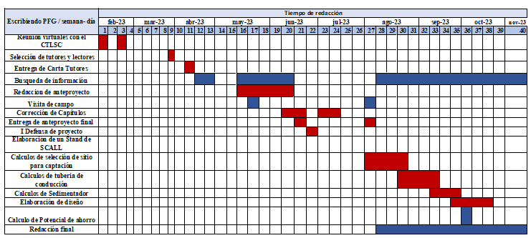Fuente: Centeno y Gamboa, 2023.
Anexo 6.1. Tabla con valores de pendiente, diámetro y caudal (m3/s) de tuberías PVC Durman.
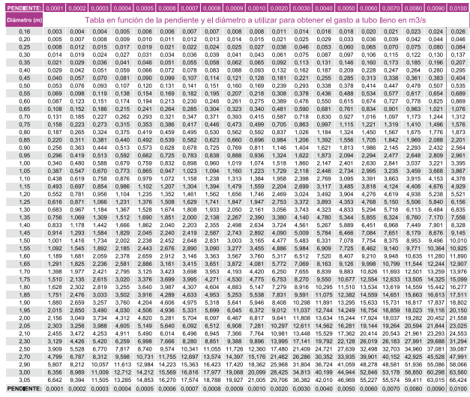
Fuente: Durman, 2023.
Anexo 6.2. Cuadro tarifario de la ASADA Florencia.
RANGO DE ABONADOS |  | DOMIPRE |  |  |  |  |  |  | EMPREGO
 | Cargo Fijo |  | Consumo en metros cúbicos |  |  |  | Tarifa Fija |  | Cargo Fijo | Consumo en metros cúbicos |  |  |  | Tarifa Fija
 |  | 1 a 10 |  | 11 a 30 | 31 a 60 | Más de 60 |  |  | 1 a 10 |  | 11 a 30 | 31 a 60 | Más de 60 | Tarifa Fija
Acueductos por Gravedad
1 a 50 |  | 2954 | 333 | 383 | 479 | 719 | 10588 |  | 2954 | 500 | 575 | 719 | 719 | 43024
51 a 100 |  | 2755 | 315 | 363 | 453 | 680 | 10014 |  | 2755 | 473 | 544 | 680 | 680 | 40689
101 a 150 |  | 2650 | 266 | 306 | 382 | 573 | 8440 |  | 2650 | 399 | 458 | 573 | 573 | 34294
151 a 300 |  | 2528 | 264 | 304 | 379 | 569 | 8383 |  | 2528 | 395 | 455 | 569 | 569 | 34063
301 a 500 |  | 2393 | 208 | 239 | 298 | 448 | 6593 |  | 2393 | 311 | 358 | 448 | 448 | 26791
501 a 1000 |  | 2287 | 208 | 237 | 296 | 445 | 6551 |  | 2287 | 309 | 356 | 445 | 445 | 25618
Más de 1000 |  | 2096 | 141 | 162 | 203 | 304 | 4475 |  | 2096 | 211 | 243 | 304 | 304 | 18183
Acueductos por Bombeo y Mixto
1 a 50 |  | 3409 | 398 | 458 | 573 | 859 | 12654 |  | 3409 | 598 | 687 | 859 | 859 | 51417
51 a 100 |  | 3398 | 363 | 417 | 521 | 782 | 11520 |  | 3398 | 544 | 626 | 782 | 782 | 46810
101 a 150 |  | 3384 | 287 | 330 | 413 | 619 | 9122 |  | 3384 | 431 | 495 | 619 | 619 | 37067
151 a 300 |  | 3360 | 273 | 314 | 392 | 588 | 8665 |  | 3360 | 409 | 471 | 588 | 588 | 35209
301 a 500 |  | 3312 | 210 | 241 | 302 | 453 | 6666 |  | 3312 | 315 | 362 | 453 | 453 | 27087
501 a 1000 |  | 3233 | 209 | 241 | 301 | 452 | 6654 |  | 3233 | 314 | 361 | 452 | 452 | 27036
Más de 1000 |  | 2883 | 136 | 156 | 195 | 293 | 4312 |  | 2883 | 204 | 234 | 293 | 293 | 17519
Acueductos con Planta Potabilizadora
 |  | 3805 | 248 | 286 | 357 | 536 | 7892 |  | 3805 | 373 | 429 | 536 | 536 | 32068
El cargo fijo es el monto que el usuario debe pagar independientemente del uso o no del servicio de acueducto. El monto se debe adicional al pago del servicio medido o servicio fijo según corresponda.
Nota: Estos pliegos tarifarios no aplican para la ASADA de San Pedro de Barva cuyas tarifas se fijaron mediante la resolución RIA-014-2016 del 4 noviembre de 2016.

Anexo 6.3. Ubicación del reservorio en el CTLSC para propuesta principal.
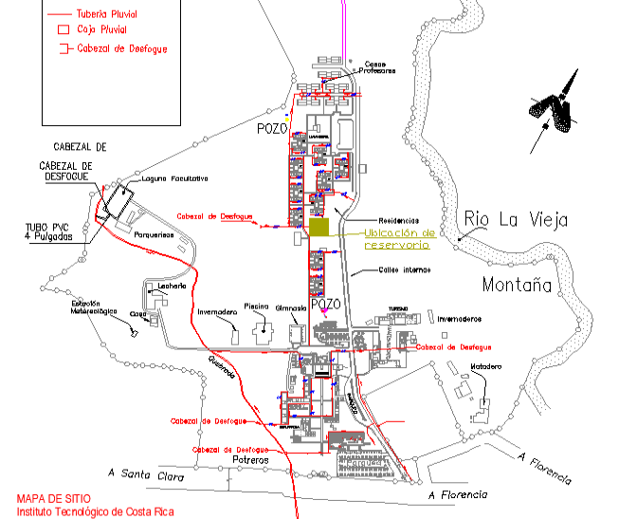
Anexo 6.4. Memoria de cálculo de demanda de agua por hectáreas de cultivos en el CTLSC.
Cálculos de cultivo (año)
Plátano
Coeficiente cultivo (Kc) | 0.85
Ciclo de cultivo (días) | 365
ETo (mm/día) | 7
Uso consuntivo (Uc) (mm) | 2171.75
Uso consuntivo (Uc) (m) | 2.17175
Área de cultivo (m2) | 7465.023
Subtotal (m3) | 16212.16
Maíz
Coeficiente cultivo (Kc) | 0.85
Ciclo de cultivo (días) | 105
ETo (mm/día) | 7
Uso consuntivo (Uc) (mm) | 624.75
Uso consuntivo (Uc) (m) | 0.625
Área de cultivo (m2) | 9174.018
Subtotal (m3) | 5731.47
Chile
Coeficiente cultivo (Kc) | 1
Ciclo de cultivo (días) | 105
ETo (mm/día) | 7
Uso consuntivo (Uc) (mm) | 735
Uso consuntivo (Uc) | 0.735
Área de cultivo (m2) | 4436.19
Subtotal (m3) | 3260.60
Frijol (caupí)
Coeficiente cultivo (Kc) | 0.6
Ciclo de cultivo (días) | 100
ETo (mm/día) | 7
Uso consuntivo (Uc) (mm) | 420
Uso consuntivo (Uc) | 0.420
Área de cultivo (m2) | 7693.982
Subtotal (m3) | 3231.47
Arroz
Coeficiente cultivo (Kc) | 1.2
Ciclo de cultivo (días) | 120
ETo (mm/día) | 7
Uso consuntivo (Uc) (mm) | 1008
Uso consuntivo (Uc) | 1.008
Área de cultivo (m2) | 7000.787
Subtotal (m3) | 7056.79
Sumatoria (m3) | 35492.497

Anexo 6.5 Memoria de cálculo de volumen de captación de agua de lluvia en techados en el CTLSC.
Meses | Lluvia (mm) | Superficie (m2) | Lluvia Captada (Litros) | Metros cúbicos (m3) | Volumen
Enero | 186.07 | 9529 | 1773087.018 | 1773.087018 | 1356.411569
Febrero | 116.91 | 9529 | 1114005.07 | 1114.00507 | 852.2138789
Marzo | 78.37 | 9529 | 746741.193 | 746.741193 | 571.2570127
Abril | 77.32 | 9529 | 736813.3047 | 736.8133047 | 563.6621781
Mayo | 273.07 | 9529 | 2602059.653 | 2602.059653 | 1990.575635
Junio | 386.93 | 9529 | 3687102.507 | 3687.102507 | 2820.633418
Julio | 432.85 | 9529 | 4124660.891 | 4124.660891 | 3155.365581
Agosto | 388.05 | 9529 | 3697750.107 | 3697.750107 | 2828.778832
Septiembre | 362.47 | 9529 | 3453996.574 | 3453.996574 | 2642.307379
Octubre | 393.17 | 9529 | 3746559.035 | 3746.559035 | 2866.117662
Noviembre | 392.97 | 9529 | 3744637.118 | 3744.637118 | 2864.647395
Diciembre | 289.38 | 9529 | 2757515.316 | 2757.515316 | 2109.499217
 | 3377.58 |  | Total | 32184.92779 | 24621.46976

Anexo 6.5 Memoria de cálculo de demanda de agua en el CTLSC.
Demanda de agua (mes)
Variable | Resultado
Lechería (m3) | 961.50
Porqueriza (m3) | 480.03
Matanza de ganado (m3) | 1200.58
Total, Promedio (m3/ mes) | 2642.11
Total (L/ mes) | 2642108.3
Total (L/ año) | 31705300.0

Anexo 6.7 Memoria de cálculo de software de dimensionamiento de reservorio.
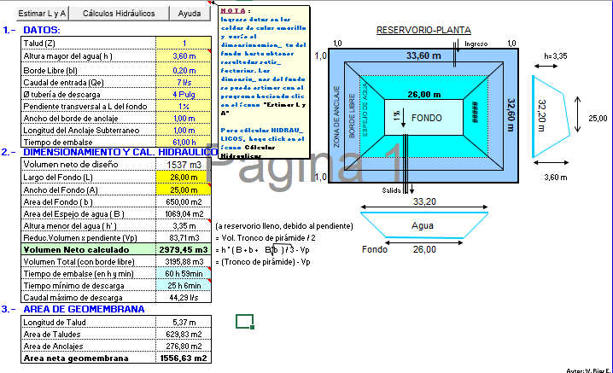

Las encuestas virtuales forman parte del estudio de prefactibilidad, por lo tanto, no son detalladas en el Capítulo 5. Metodología. Sin embargo, el uso de las encuestas virtuales si aportó hallazgos importantes relacionados con el impacto social, por lo cual se utilizan para discusión y conclusión del proyecto.

